

**АННОТАЦИЯ**

Работа посвящена разработке комплекта схемотехнической и конструкторской документации на устройство «УМЗЧ на биполярных транзисторах». Работа охватывает анализ элементной базы, проектирование принципиальной электрической схемы, описание принципов функционирования устройства, а также его конструктивное проектирование. В заключении приведены выводы о проделанной работе и соответствие разработанного изделия «УМЗЧ на биполярных транзисторах» заданным техническим требованиям.

Ключевые слова: аудиоустройство, усилитель мощности, биполярный транзистор, схемотехника.

**ABSTRACT**

The work is devoted to the development of a set of circuitry and design documentation for the «Bipolar transistor audio power amplifier» device, hereinafter referred to as the device. The work includes an analysis of the element base, design of an electrical circuit diagram, a description of the principles of operation of the device, as well as its design design. In conclusion, conclusions are presented on the work done and the compliance of the developed product «Bipolar transistor audio power amplifier» with the terms of reference.

Key words: audio device, power amplifier, bipolar transistor, circuitry.

**СОДЕРЖАНИЕ**

**ПЕРЕЧЕНЬ СОКРАЩЕНИЙ И ОБОЗНАЧЕНИЙ 5**

**ВВЕДЕНИЕ 6**

**1 РАСШИРЕННОЕ ТЕХНИЧЕСКОЕ ЗАДАНИЕ 8**

**выводы 10**

**2 Схемотехническая часть 11**

**2.1 Разработка принципиальной схемы устройства 11**

**2.2 Расчет коэффициентов электрической нагрузки 15**

**выводы 22**

**3 КОНСТРУКТОРСКАЯ ЧАСТЬ 23**

**3.1 Разработка электронной ячейки 23**

**3.2 Анализ компонентной базы 28**

**3.3 Разработка корпуса 29**

**32**

**3.4 Анализ и выбор конструкции материала электронной ячейки 33**

**3.5 Анализ и выбор конструкции и материала корпуса устройства 34**

**3.4 Выбор механических соединений 35**

**3.5 Выбор электрических соединений 35**

**3.6 Выбор способов защиты от внешних воздействий 36**

**3.7 Расчет параметров печатного монтажа 37**

**3.8 Тепловой расчет блока 41**

3.8.1 Расчет температуры корпуса 41

3.8.2 Расчёт радиаторов 45

**3.9 Расчет на механические воздействия 47**

3.9.1 Расчет на действие вибрации 47

3.9.2 Расчет на действие удара 51

**3.10 Расчет надежности при заданных параметров эксплуатации 52**

**3.11 Разработка маршрута сборки 54**

**3.12 Расчёт коэффициента технологичности 57**

**3.13 Расчёт и анализ такта выпуска 59**

**выводы 61**

**ЗАКЛЮЧЕНИЕ 62**

**СПИСОК ИСПОЛЬЗОВАННЫХ ИСТОЧНИКОВ 63**

**ПЕРЕЧЕНЬ СОКРАЩЕНИЙ И ОБОЗНАЧЕНИЙ**

|  |  |  |
| --- | --- | --- |
| ДПП | - | Двусторонняя печатная плата, |
| ЕСКД | - | Единая система конструкторской документации, |
| ИП | - | Источник питания, |
| КМО | - | Компоненты, монтируемые в отверстия, |
| КМП | - | Компоненты, монтируемые на поверхность, |
| ПП | - | Печатная плата, |
| САПР | - | Система автоматизированного проектирования, |
| ТЗ | - | Техническое задание, |
| УМЗЧ | - | Усилитель мощности звуковых частот, |
| ЭА | - | Электронная аппаратура, |
| ЭРЭ | - | Электрорадиоэлемент, |
| ЭС | - | Электронное средство. |
|  |  |  |

**ВВЕДЕНИЕ**

Работа посвящена разработке изделия «УМЗЧ на биполярных транзисторах» и конструкторско-технологической документации на него.

**Задачей** курсовой работы является отработка навыков конструирования электронной аппаратуры на примере выбранного устройства. Основой для разработки служат принципиальная электрическая схема устройства и требования расширенного технического задания, которое включает показатели надежности устройства.

Объектом исследования является изделие «УМЗЧ на биполярных транзисторах», которое усиливает мощность звукового сигнала.

Актуальность работы определяется возможностью использования данного устройства для усиления мощности звукового сигнала при выступлениях отечественных музыкантов, импортозамещение иностранного оборудования.

Постановка задачи: разработать конструкторско-технологическую документацию на устройство «УМЗЧ на биполярных транзисторах».

Целью работы является создание конструкторско-технологической документации, включающую в себя расчетную и графическую часть. Для достижения заявленных целей в работе предусматривается решение следующего комплекса задач:

- схемотехнический анализ и описание устройства;

- конструкторские расчеты (материал, корпус и т.д.);

- технологические расчеты печатного монтажа;

- тепловой расчет устройства;

- расчеты на прочность и виброустойчивость;

- расчет на надежность;

- полное графическое представление устройства на чертежах.

Методы, используемые для решения поставленной задачи – это элементы теории конструирования и надежности ЭС, технологии производства ЭС и основы конструирования приборов.

Результатом работы является расчетно-пояснительная записка и графическая часть для устройства «УМЗЧ на биполярных транзисторах».

**1 РАСШИРЕННОЕ ТЕХНИЧЕСКОЕ ЗАДАНИЕ**

**Наименование изделия** – «УМЗЧ на биполярных транзисторах».

**Изделие предназначено** для усиления мощности звукового сигнала, принимаемого от микрофона или музыкального усиления, подаваемого на динамик импедансом 8 Ом.

**Технические требования изделию:**

- разъёмы для подключения аудиоустройств Jack диаметром 6,35мм,

- разрабатываемое устройство должно быть выполнено в виде одноплатной электронной ячейки, корпуса, заключенных в прямоугольный пластмассовый корпус,

**Изделие должно обеспечивать:**

- электрическая прочность и сопротивление изоляции Устройства – по ГОСТ Р 52931,

- напряжение питания – биполярное напряжение плюс-минус 35 В, ток для питания устройства, обеспечиваемое ресурсом источника питания, - не более 5А,

- устройство должно сохранять работоспособность при температуре окружающей среды от 0 °C до 55 °C условий окружающей среды и относительной влажности 60% при температуре 25 °C,

- устройство должен сохранять работоспособность после его транспортирования и хранения при нормальной температуре в среде без агрессивных примесей (кислот, щелочей и др.).

## Требования к надежности.

- установленная наработка до отказа Устройства в течение наработки не менее 10000 часов,

- средний срок службы Устройства не менее 2 лет. Установленный срок службы - 3 года.

Требования к уровню унификации и стандартизации не предъявляются.

## Требования безопасности и требования по охране природы:

- устройство должно быть безопасными при использовании его конечным пользователем, обученным правилам эксплуатации устройства,

- требования по охране природы не предъявляются, так как при изготовлении, эксплуатации, транспортировании, хранении, утилизации устройства отсутствуют вредные воздействия на элементы окружающей среды - воздух, воду, почву, недра, растительный и животный мир.

## Условия эксплуатации, требования к техническому обслуживанию и ремонту:

- устройство должен сохранять работоспособность при температуре от 0 °C до 55 °C окружающей среды и относительной влажности 60% при температуре 25 °C.

- устройство должно сохранять работоспособность после его транспортирования и хранения в среде без агрессивных примесей (кислот, щелочей, и др.).

- устройство должен сохранять работоспособность в атмосфере типа I по ГОСТ 15150.

- техническое обслуживание устройства должно обеспечиваться при проведении работ по их подготовке к обследованию объектов контроля, работ после проведения контроля и работ по подготовке к хранению.

**выводы**

В результате данной главы было составлено расширенное техническое задание, содержащее данные по наименованию, предназначению, техническим требованиям, требованиям к надёжности и безопасности, требования по охране природы, условиям эксплуатации и требования к обслуживанию и ремонту.

# 2 Схемотехническая часть

# 2.1 Разработка принципиальной схемы устройства

Схема электрическая принципиальная (Э3) устройства была разработана согласно ГОСТ 2.701-2008 и ГОСТ 2.702-2011 на основе полученного на предприятии комплекта документации выданной на предприятии схемы (Э1) (рисунок 2.1). Разработанная схема электрическая принципиальная (Э3) представлена на рисунке 8. и на чертеже ИУ4.11.03.03.21.73.14.001 Э3. В качестве среды разработки была выбрана САПР «Altium Designer».

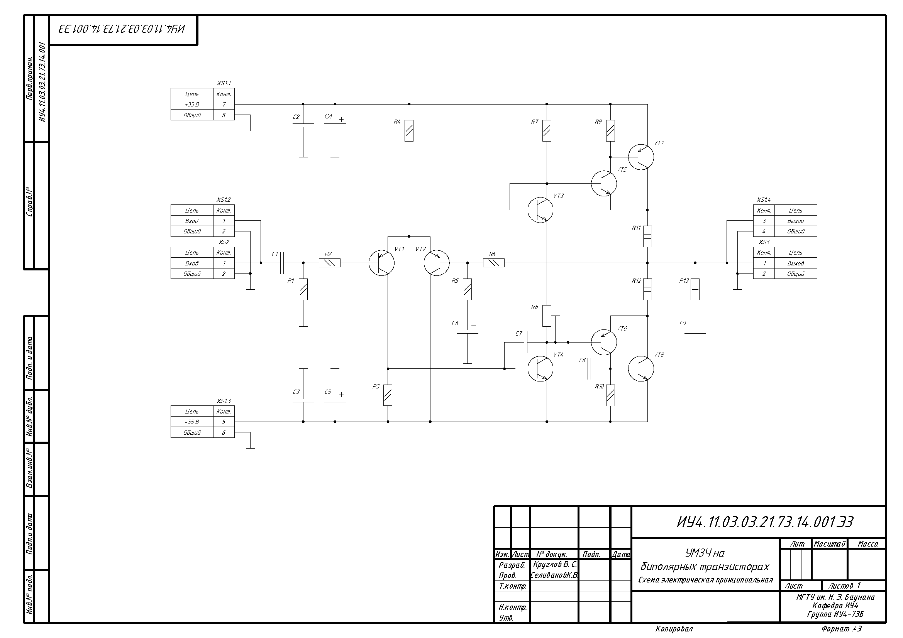

Рисунок 2.1 – Схема электрическая принципиальная УМЗЧ

После выбора элементной базы был составлен перечень элементов схемы (ПЭ3) согласно ГОСТ 2.701-2008. Перечень элементов ПЭ3) представлен на рисунках 2.2,2.3, а также документом ИУ4.11.03.03.21.73.14.001 ПЭ.

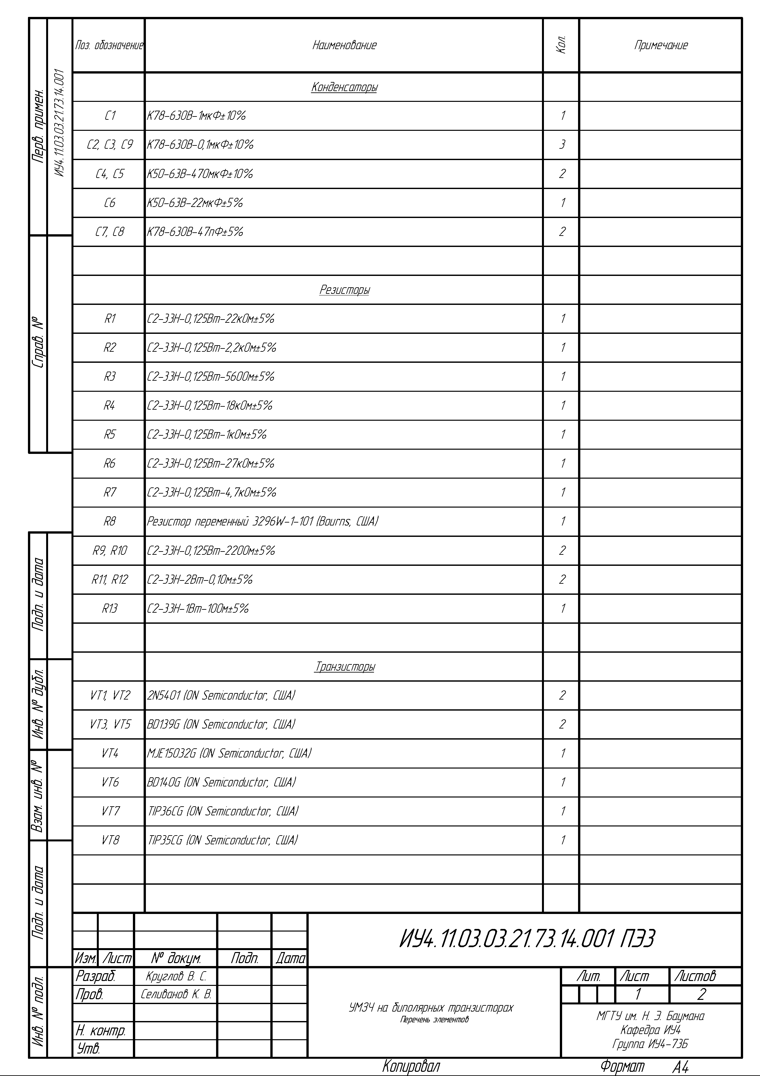

Рисунок 2.2– Перечень элементов УМЗЧ, первая страница

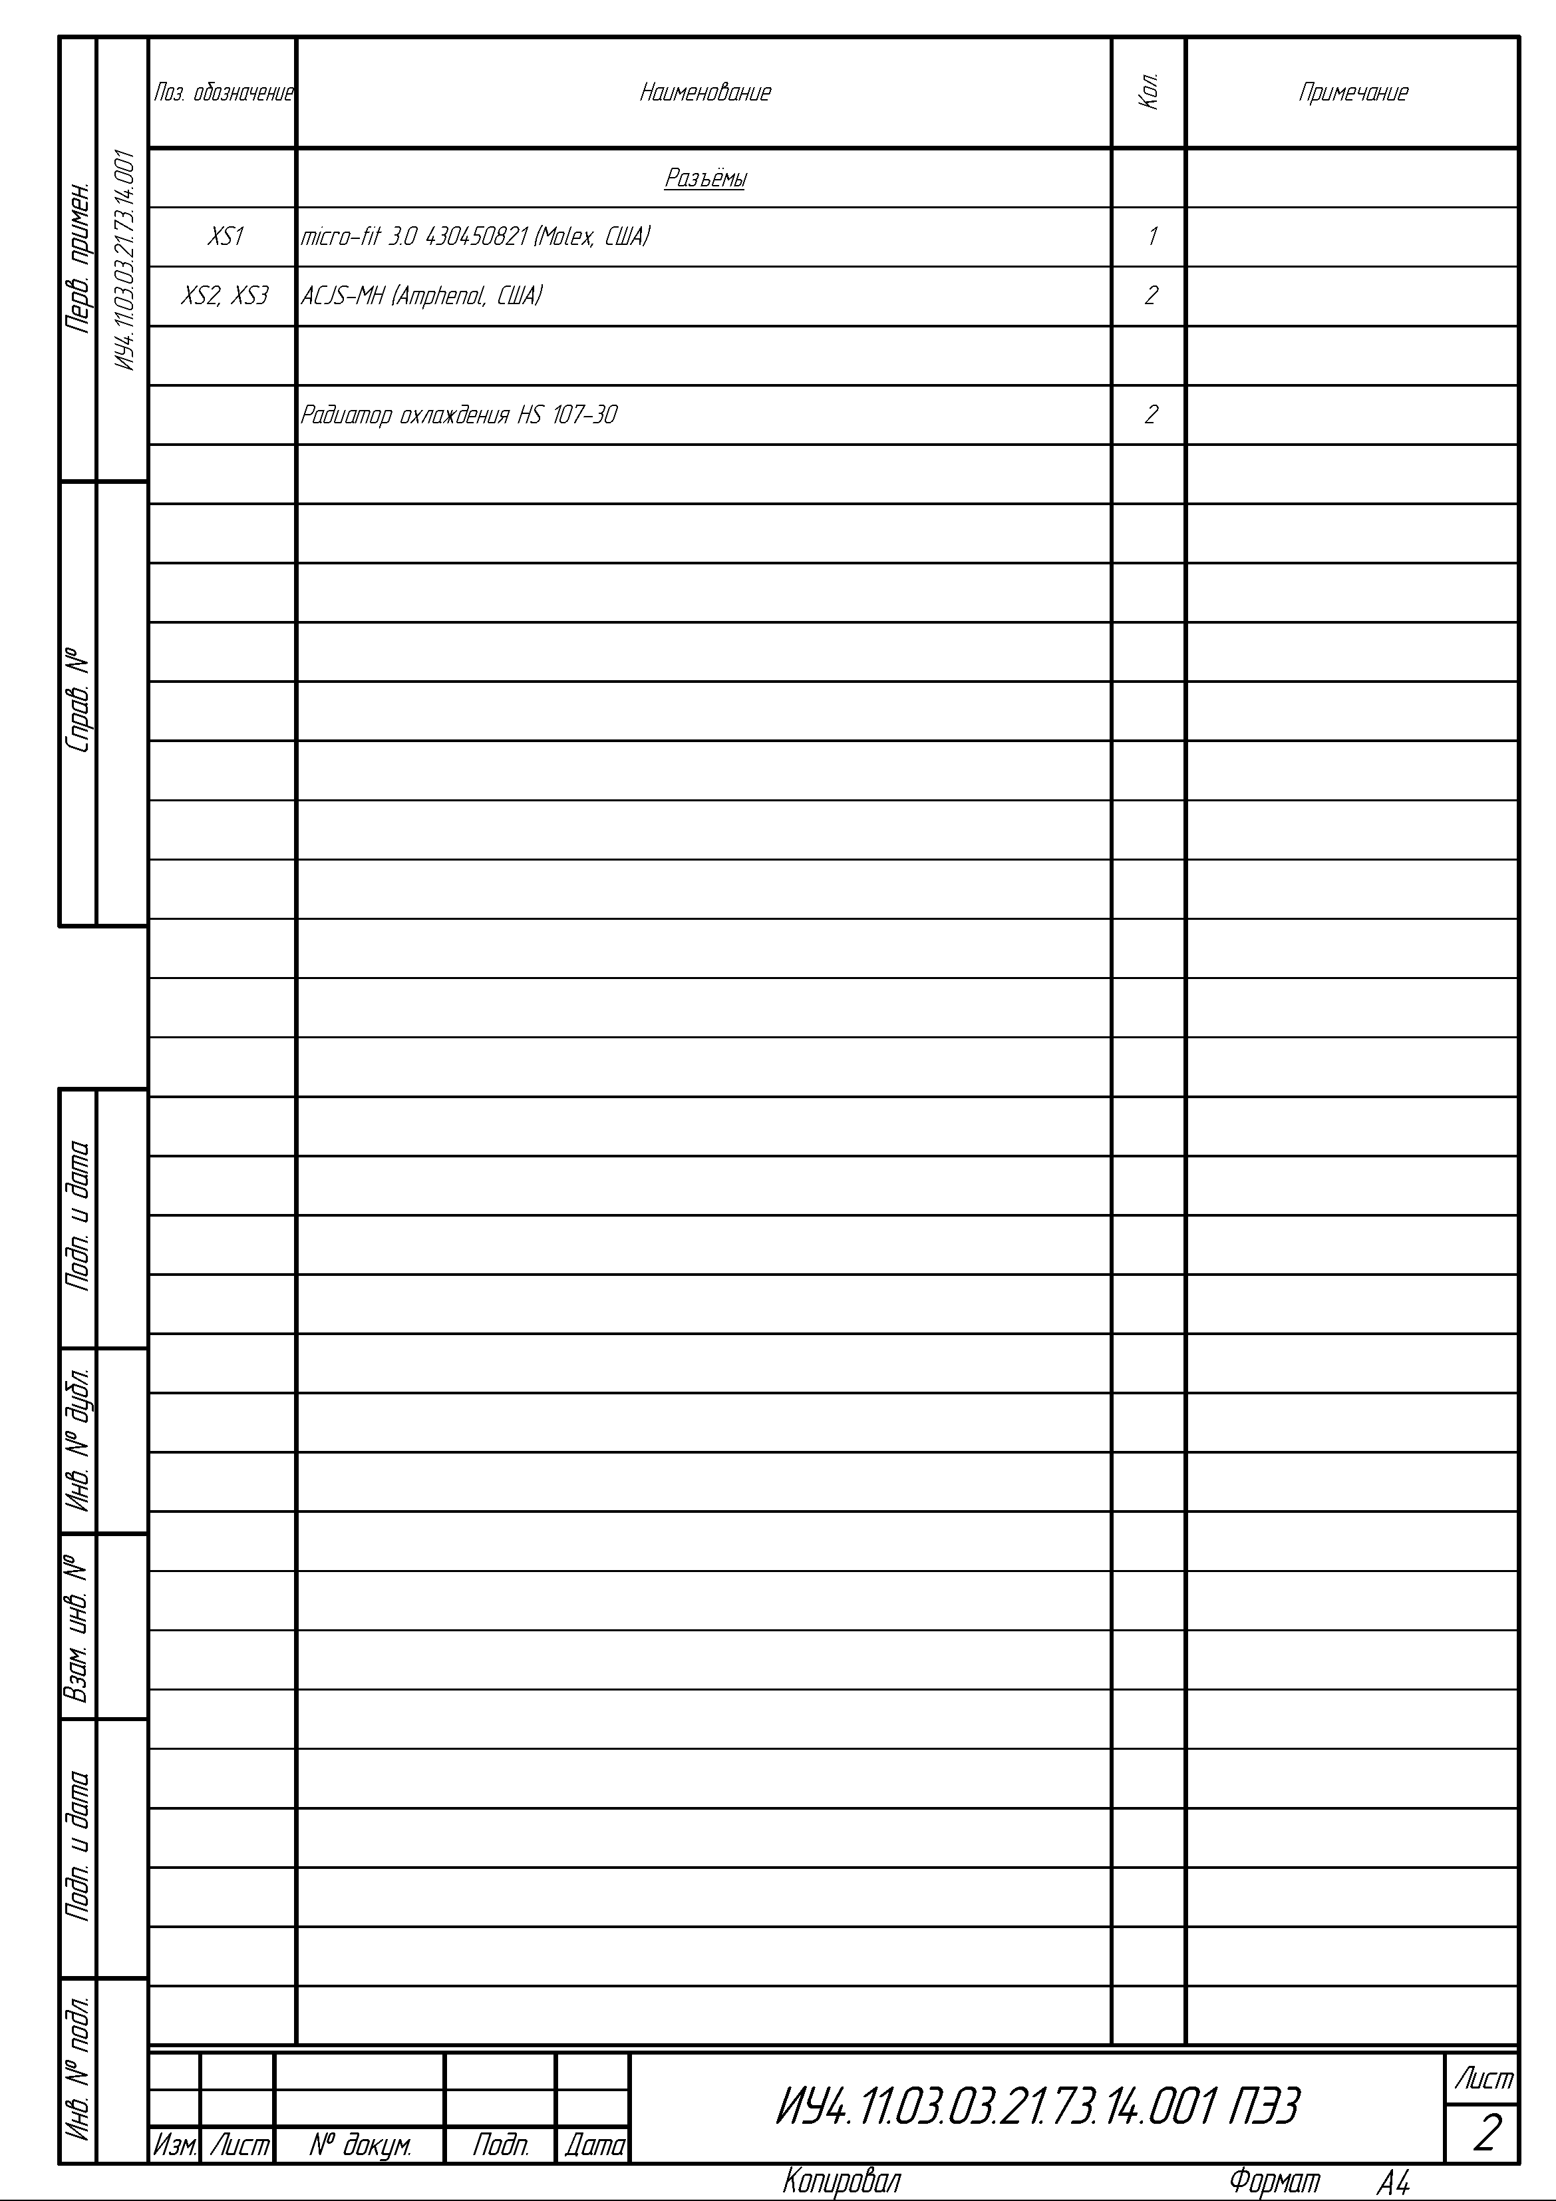

Рисунок 2.3 – Перечень элементов УМЗЧ, последняя страница

Основные характеристики компонентов приведены в таблице 2.1. Таблица составлена на основе технической документации на элементы, а также на основе ГОСТ 28213-89.

Таблица 2.1 Характеристика элементной базы

|  |  |  |  |  |  |
| --- | --- | --- | --- | --- | --- |
| **Обозначение** | **Элемент** | **Описание/Номинал** | **Параметры внешних воздействий** | | |
| Температурный диапазон | Относительная  влажность | Перегрузка |
| C1 | Плёночный конденсатор | 1 мкФ, ±10% 63В | -55…+125 | 75% при +25 | 40g |
| С2, C3, C9 | Плёночный конденсатор | 0,1 мкФ, ±10%, 63В | -55…+125 | 75% при +25 | 40g |
| C4, C5 | Электролитический конденсатор | 470 мкФ, ±10% 63В | -55…+125 | 75% при +25 | 40g |
| C6 | Электролитический конденсатор | 22 мкФ, ±5% 63В | -55…+125 | 75% при +25 | 40g |
| C7, C8 | Плёночный конденсатор | 46 пФ, ±5% 63В | -55…+125 | 75% при +25 | 40g |
| R1 | Резистор тонкоплёночный | 22кОм, ±5% 0.125Вт | -55…+155 | 98% при +25 | 60g |
| R2 | Резистор тонкоплёночный | 2,2кОм, ±5% 0.125Вт | -55…+155 | 98% при +25 | 60g |
| R3 | Резистор тонкоплёночный | 5 60 Ом, ±5% 0.125Вт | -25…+100 | 98% при +25 | 100g |
| R4 | Резистор тонкоплёночный | 18 кОм, ±5% 0.125Вт | -55…+155 | 98% при +25 | 60g |
| R5 | Резистор тонкоплёночный | 1 кОм, ±5% 0.125Вт | -55…+155 | 98% при +25 | 60g |
| R6 | Резистор тонкоплёночный | 27 кОм, ±5% 0.125Вт | -55…+155 | 98% при +25 | 60g |
| R7 | Резистор тонкоплёночный | 4,кОм, ±5% 0.125Вт | -55…+155 | 98% при +25 | 60g |
| R8 | Резистор подстроечный | 100 Ом, ±5% 0.5Вт | -55…+155 | 98% при +25 | 60g |
| R9, R10 | Резистор тонкоплёночный | 220 Ом, ±5% 0.125Вт | -55…+155 | 98% при +25 | 60g |
| R11..R12 | Резистор тонкоплёночный | 0.1 Ом, ±5% 2Вт | -55…+155 | 98% при +25 | 60g |
| R13 | Резистор тонкоплёночный | 10 Ом, ±5% 1Вт | -55…+155 | 98% при +25 | 60g |
| VT1, VT2 | Биполярный транзистор | 2N5401 | -55…+150 | 98% при +25 | 40g |
| VT3, VT5 | Биполярный транзистор | BD139G | -55…+150 | 98% при +25 | 40g |
| VT4 | Биполярный транзистор | MJE15032G | -55…+150 | 98% при +25 | 40g |
| VT6 | Биполярный транзистор | BD140G | -55…+150 | 98% при +25 | 40g |
| VT7 | Биполярный транзистор | TIP36CG | -55…+150 | 98% при +25 | 40g |
| VT8 | Биполярный транзистор | TIP35CG | -55…+150 | 98% при +25 | 40g |
| XS1 | Разъём питания | Micro-fit 3.0 | -40…+85 | 98% при +35 | 80g |
| XS2. XS3 | Аудиоразъём | ACJS-MH | -40…+125 | 95% при +35 | 50g |

Из анализа элементной базы можно сделать вывод, что данный состав компонентов устройства обеспечивает его функционирование и работоспособность в условиях, соответствующих техническому заданию.

**2.2 Расчет коэффициентов электрической нагрузки**

Для расчёта электрической нагрузки была промоделирована исходная электрическая принципиальная схема в программе Qucs-S. В качестве нагрузки используется резистор с типичным для динамика сопротивлением 8 Ом.

Рабочее окно с результатами моделирования по рабочей точке представлено на рисунке 2.4

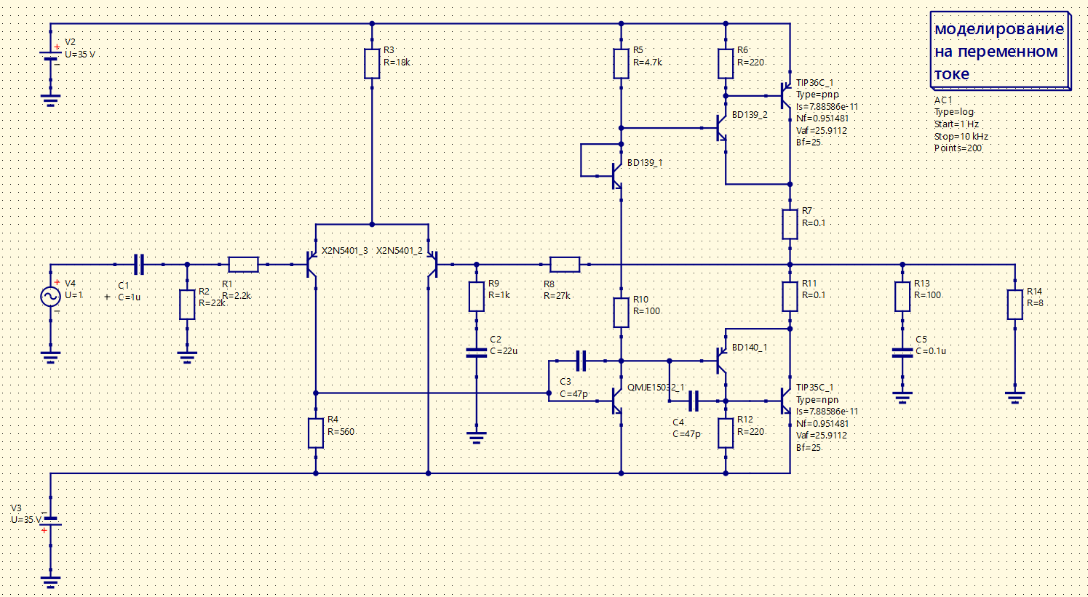

Рисунок 2.4 – Результаты моделирования рабочей точки

Воспользовавшись справочными данными и результатами моделирования принципиальной схемы, найдем коэффициенты нагрузки ЭРЭ.

**Для конденсаторов:**

, (2.1)

где U – напряжение на обкладках

Uдоп – максимально допустимое напряжение на обкладках.

**Конденсатор** **C1**

Напряжение на обкладках конденсатора C1равно амплитуде входного сигнала, которая варьируется основываясь на том какой сигнал подается в схему, для расчётов возьмем максимально возможную амплитуду сигнала 1В:

(2.2)

**Конденсаторы С2..C5,**

Напряжение на обкладках конденсаторов С2..C5 равно напряжению питания 35В, коэффициент нагрузки для него равен:

(2.3)

**Конденсаторы C6, C9**

Напряжение на обкладках конденсатора С6 равно напряжению, образованную с помощью ДВК на выходе усилительного каскада:

(2.4)

**Конденсаторы C7, C8**

Напряжение на обкладках конденсаторов переменное, при самом неоптимальном режиме работы оно будет равно половине амплитуды колебаний выходного сигнала, т.е. 17,5В:

(2.5)

**Для резисторов:**

(2.6)

где P – рассеиваемая мощность на резисторе;

Pдоп – максимально допустимая рассеиваемая мощность.

**Резисторы R1, R2**

При сопротивлении резисторов R=22кОм и 2,2кОм и максимальном протекающем токе I=7мкА рассеиваемая мощность резистора составляет . Из конструкторско-технологических соображений выбраны резисторы с рассеиваемой мощностью . Таким образом, коэффициент нагрузки резисторов составляет:

(2.7)

**Резистор R3**

При сопротивлении резисторов R=560 Ом и максимальном протекающем токе I=1мА рассеиваемая мощность резистора составляет . Из конструкторско-технологических соображений выбраны резисторы с рассеиваемой мощностью . Таким образом, коэффициент нагрузки резисторов составляет:

(2.8)

**Резистор R4**

При сопротивлении резисторов при максимальном сопротивлении R=5 кОм и максимальном протекающем токе I=1,9 мА рассеиваемая мощность резистора составляет . Из конструкторско-технологических соображений выбраны резисторы с рассеиваемой мощностью . Таким образом, коэффициент нагрузки резисторов составляет:

(2.9)

**Резистор R5**

При режиме постоянного тока через данный резистор ток не проходит. Также при подключении источника при сопротивлении резистора R=1кОм и максимальном протекающем токе I=10мкА рассеиваемая мощность резистора составляет . Из конструкторско-технологических соображений выбраны резисторы с рассеиваемой мощностью . Таким образом, коэффициент нагрузки резисторов составляет:

(2.10)

**Резистор R6**

подключении источника при сопротивлении резистора R=1кОм и максимальном протекающем токе I=150мкА рассеиваемая мощность резистора составляет . Из конструкторско-технологических соображений выбраны резисторы с рассеиваемой мощностью . Таким образом, коэффициент нагрузки резисторов составляет:

(2.11)

**Резистор R7**

При сопротивлении резистора R=4,7 кОм и максимальном протекающем токе I=4,2мА рассеиваемая мощность резистора составляет . Из конструкторско-технологических соображений выбраны резисторы с рассеиваемой мощностью . Таким образом, коэффициент нагрузки резисторов составляет:

(2.12)

**Резисторы R8**

При сопротивлении резисторов R=50 Ом и максимальном протекающем токе I=6.2 мА рассеиваемая мощность резистора составляет . Из конструкторско-технологических соображений выбраны резисторы с рассеиваемой мощностью . Таким образом, коэффициент нагрузки резисторов составляет:

(2.13)

**Резисторы R9, R10**

При сопротивлении резистора R=220 Ом и максимальном протекающем токе I=5 мА рассеиваемая мощность резистора составляет . Из конструкторско-технологических соображений выбраны резисторы с рассеиваемой мощностью . Таким образом, коэффициент нагрузки резисторов составляет:

(2.14)

**Резисторы R11, R12**

При сопротивлении резисторов R=0,1 Ом и максимальном протекающем токе I=1,7А рассеиваемая мощность резистора составляет . Из конструкторско-технологических соображений выбраны резисторы с рассеиваемой мощностью . Таким образом, коэффициент нагрузки резисторов составляет:

(2.15)

**Резистор R13**

При сопротивлении резистора R=10 Ом и максимальном протекающем токе I=105мА рассеиваемая мощность резистора составляет . Из конструкторско-технологических соображений выбраны резисторы с рассеиваемой мощностью . Таким образом, коэффициент нагрузки резисторов составляет:

(2.16)

**Для транзисторов**

(2.17)

где P – рассеиваемая мощность на транзисторе;

I – ток, протекающий через коллектор-эмиттер;

U – напряжение коллектор-эмиттер;

Pдоп – максимально допустимая рассеиваемая мощность.

**Для транзисторов VT1, VT2:**

Максимально допустимая рассеиваемая мощность транзистора составляет P=35 Вт..

(2.18)

**Для транзисторов VT3, VT4 :**

Максимально допустимая рассеиваемая мощность транзистора составляет P= 2Вт..

(2.19)

**Для транзисторов VT5, VT6 :**

Максимально допустимая рассеиваемая мощность транзистора составляет P= 2Вт..

(2.20)

**Для транзисторов VT7, VT8 :**

Максимально допустимая рассеиваемая мощность транзистора составляет P= 25Вт..

(2.20)

**Для разъёмов**

Разъём XS1 micro-fit 3.0 поддерживает максимальный ток на 1 разъём 8,5А. При токе питания 1,7А, полученном при моделировании, разъёмы выдерживают потребляемый ток. Разъёмы XS1 и XS2 выдерживают максимальный ток 10А, что больше максимального тока потребления.

Суммарная мощность . Большая часть мощности выделяется на транзисторах VT7, VT8. Эти транзисторы способны выдерживать выделяемую мощность и рассеивать её своим корпусам, но они дополнительно подсоединены к радиаторам для уменьшения максимальной температуры нагрева.

**выводы**

В результате данной главы была замоделирована принципиальная схема устройства в среде Qucs-S, составлен перечень элементов и принципиальная схема устройства, составлена сводная таблица характеристик электрический компонентов. Для каждого компонента рассчитаны коэффициенты электрической нагрузки в соответствии с их типом.

**3 КОНСТРУКТОРСКАЯ ЧАСТЬ**

**3.1 Разработка электронной ячейки**

Компоновка устройства представляет собой процесс размещения модулей и ЭРЭ на плоскости или в пространстве с определением основных геометрических форм и размеров.

При компоновке должны быть учтены требования оптимальных функциональных связей между модулями, их устойчивость и стабильность, требования прочности и жесткости, помехозащищенности и нормального теплового режима, требования технологичности, эргономики, удобства эксплуатации и ремонта. Размещение комплектующих элементов в модулях всех уровней должно обеспечивать равномерное и максимальное заполнение конструктивного объема с удобным доступом для осмотра, ремонта и замены.

Исходя из принципиальной схемы, представленной была выполнена трассировка печатной платы и создана 3D модель. В качестве среды разработки был выбран САПР «Altium Designer 22». После трассировки был разработан чертеж ПП, который представлен на рисунке 3.1, а также чертеже ИУ4.11.03.03.21.73.14.002.

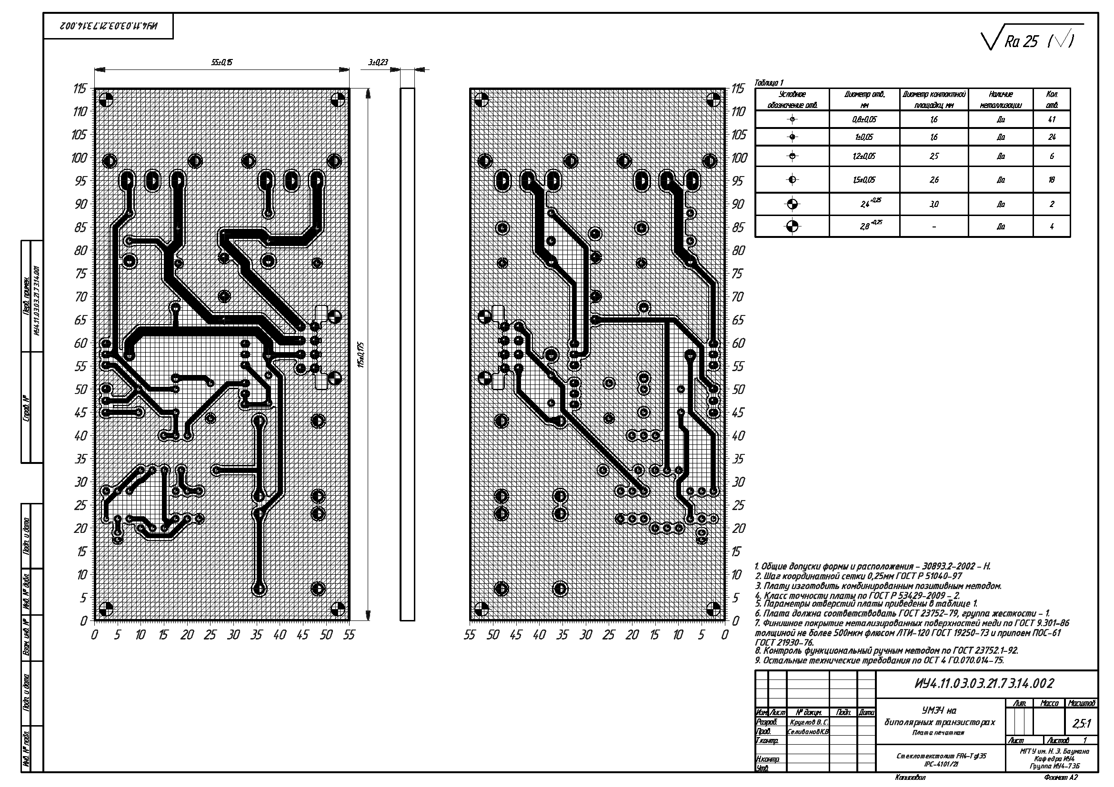

Рисунок 3.1 –Плата печатная УМЗЧ

На основе топологии печатной платы был разработан сборочный чертеж электронной ячейки. На нем указана информация, необходимая для сборки платы. На рисунке 3.2, а также чертеже ИУ4.11.03.03.21.73.14.001 СБ, представлен сборочный чертёж, где показано расположение всех элементов на устройстве, а также их обозначение в соответствии с принципиальной схемой.

Габариты электронной ячейки и печатной платы подобраны специально под корпус G1098 компании Gainta, что позволяет не производить корпус самостоятельно, а покупать их, дополнительно просверлив необходимые отверстия под разъёмы и вентиляцию.

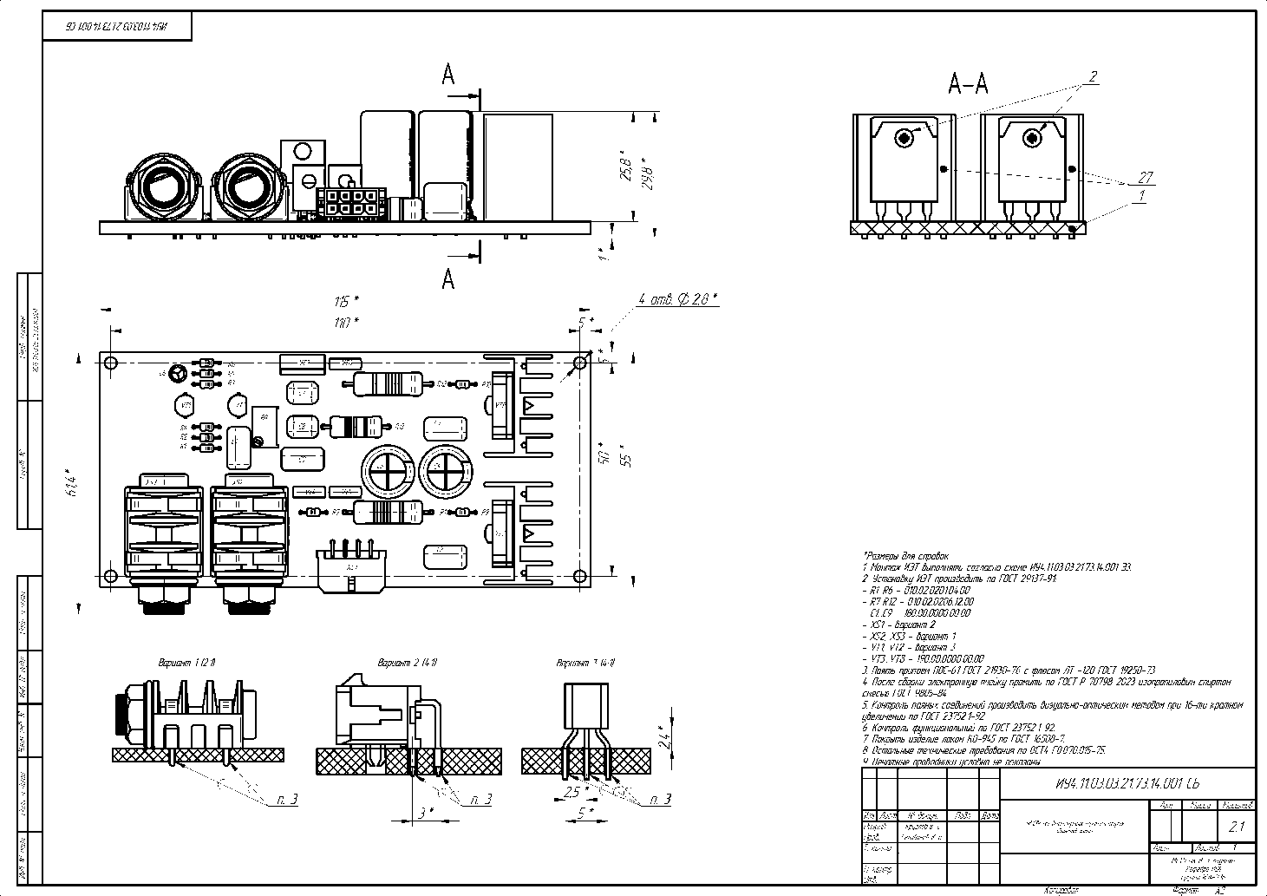

Рисунок 3.2 – Сборочный чертёж электронной ячейки УМЗЧ

Спецификация – основной документ работы. В спецификацию вносят составные части, входящие в специфицируемое изделие, а также конструкторские документы, относящиеся к этому изделию и к его неспецифицируемым составным частям.

Для крепления наиболее нагревающихся транзисторов к радиаторам используются самонарезающие винты по металлу.

Страницы СП представлены на рисунках 3.3, 3.4 и непосредственно в самом документе спецификации ИУ4.11.03.03.21.73.14.001.

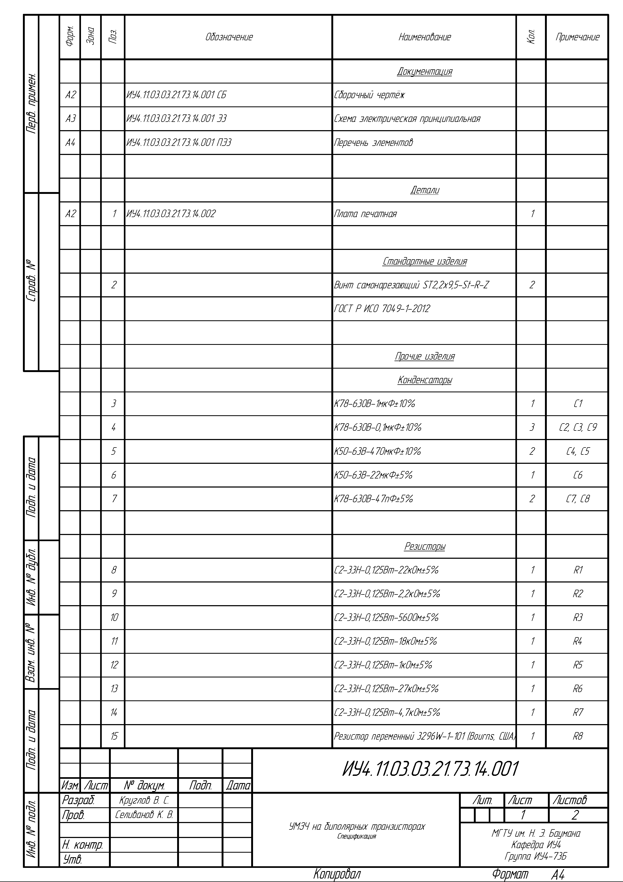

Рисунок 3.3 – Спецификация УМЗЧ, первая страница

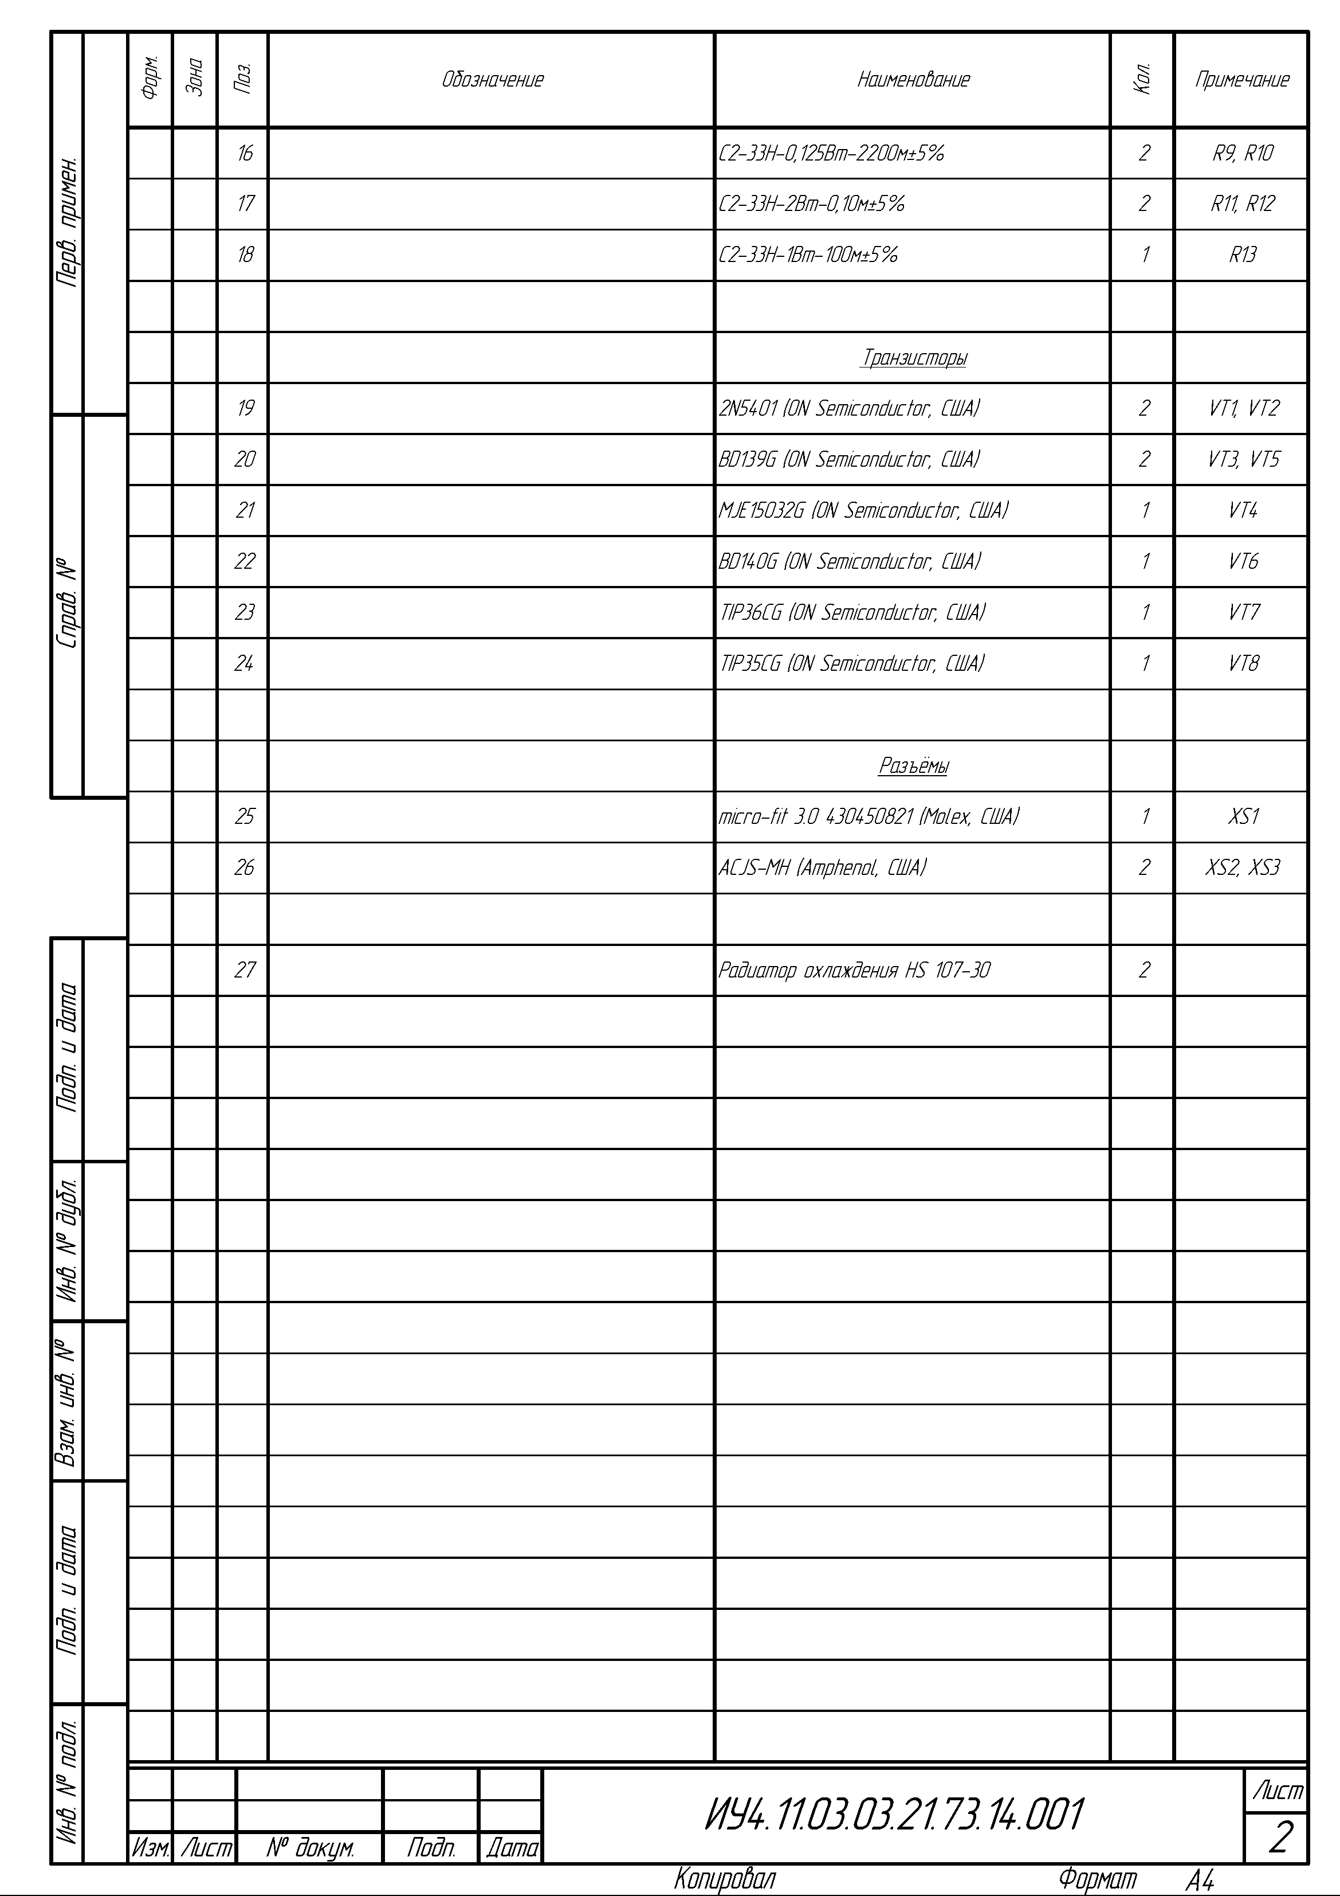

Рисунок 3.4 – Спецификация УМЗЧ, последняя страница

# 3.2 Анализ компонентной базы

Анализ сборочного состава электронной ячейки изделия «УМЗЧ на биполярных транзисторах»: все элементы КМО. Варианты установки компонентов для серийного производства представлены в Таблице 3.1.

Таблица 3.1 – Спецификация сборочного состава

| **№**  **п/п** | **Наименование** | **Вид элемента** | **Эскиз варианта установки** | **Характеристика варианта установки** | **Примечания** |
| --- | --- | --- | --- | --- | --- |
| 1 | Конденсатор плёночный,  C1, C4..C8,  6 шт. | MPMEF250W10J0I200, AC Пленочный Конденсатор, Metallized PET, Радиальный, 1  мкФ, ± 5%, DC Link, Сквозное Отверстие, Multicomp | купить в розницу и оптом |  | Установка без зазора, фиксация подпайкой вывода |  |
| 2 | Конденсатор электролит-й,  C4, C5,  2 шт. | Конденсатор электролитический ECAP 220/400V 2240 / EWH2GM221O40OT Aishi  купить |  | Установка без зазора, фиксация подпайкой вывода |  |
| 3 | Резистор тонкопленочный,  R1..R7, R9..R13,  12 шт. | Резистор 100R - 2Wt |  | Предварительная формовка выводов. Установка без зазора, фиксация подгибкой выводов |  |
| 4 | Резистор переменный,  R8,  1 шт. | 3266W-1-100LF, 10 Ом, Резистор подстроечный, Bourns | купить в розницу и  оптом |  | Установка без зазора, фиксация подпайкой вывода |  |
| 5 | Транзистор биполярный,  VT1, VT2,  2 шт. | 2N5401, DC Components | купить в розницу и оптом |  | Предварительная формовка выводов. Установка с зазором, фиксация пружинением выводов | Зазор обеспечивается формовкой выводов |
| 6 | Транзистор биполярный,  VT3, VT5..VT8,  5 шт. | ON SEMICONDUCTOR - BD139G - Bipolar (BJT) Single Transistor NPN 1.25 W 40  hFE 80 V 1.5 A General Purpose-6pack |  | Установка без зазора, фиксация подпайкой вывода |  |
| 7 | Транзистор биполярный,  VT4,  1 шт. | BTS141 TO-220-3 Микросхема купить на OZON по низкой цене (518400185) |  | Установка без зазора, фиксация подпайкой вывода |  |
| 8 | Разъём micro-fit 3.0,  XS1,  1 шт. | Разъем типа провод-плата, 3 мм, 8 контакт(-ов), Штыревой Разъем, Серия Micro -Fit 3. 0 MOLEX 0430450800 купить по цене 80 ₽ в Москве на PromPortal.Su  (ID#49120418) |  | Установка без зазора, фиксация подпайкой вывода |  |
| 9 | Разъём ACJS-MH  XS2, XS3  2 шт. | Amphenol ACJS-MH, Jack, Панельный, 1/4” (6.35ммø) PHONE панельное гнездо,  горизонтальная установка в ПП, |  | Установка без зазора, фиксация подпайкой вывода |  |
| 10 | Радиатор охлаждения  HS 107-30  2шт. | HS 107-30, Радиатор 30х32х17 мм, 13 дюйм*градус/Вт |  | Установка без зазора, фиксация подпайкой вывода |  |

# 3.3 Разработка корпуса

Согласно габаритам электронной ячейки и документации распространённого дешёвого корпуса G1098 компании Gainta разработан комплект документации под корпус электронной ячейки, включающий в себя чертежи крышки корпуса (рис. 2.5, чертёж ИУ4.11.03.03.21.73.14.004), основание корпуса (рис. 2.6, чертёж ИУ4.11.03.03.21.73.14.005), сборочный чертёж корпуса (рис. 2.7, чертёж ИУ4.11.03.03.21.73.14.003 СБ) и спецификацию на корпус (рис. 2.9, документ ИУ4.11.03.03.21.73.14.003)

Основные габариты корпуса соответствуют корпусу G1098 компании Gainta, что позволяет закупать их корпуса вместо производства собственных дополнительно просверлив необходимые отверстия под разъёмы и вентиляцию.

Основание корпуса с крышкой крепятся 4 винтами с потайными головками.

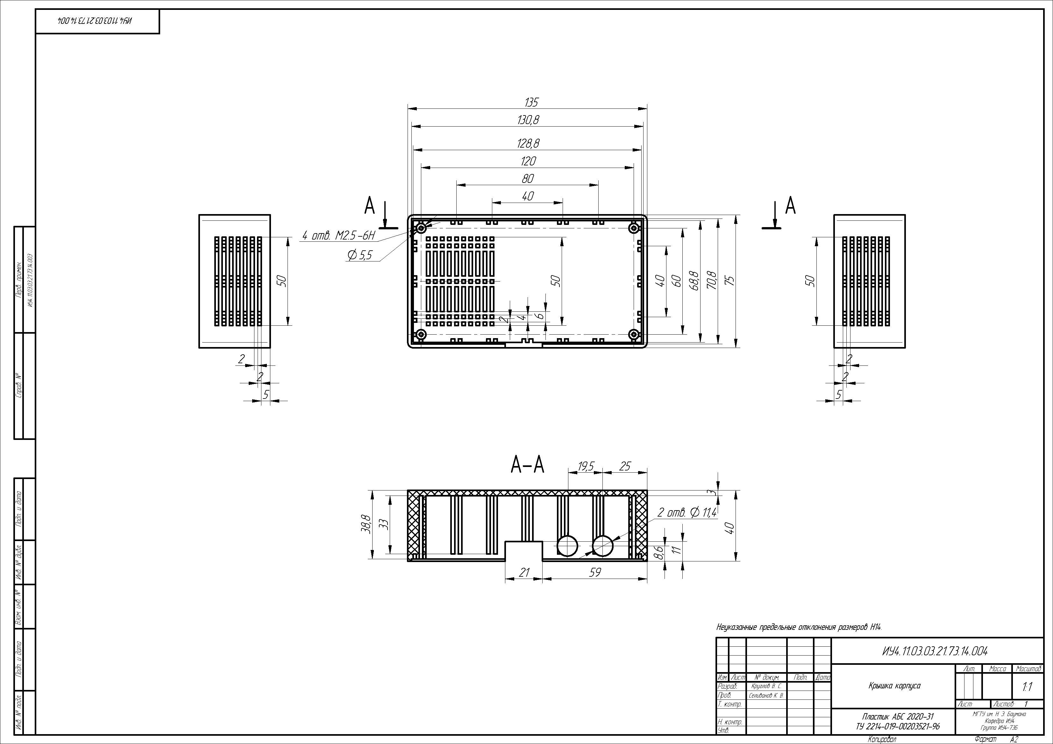

Рисунок 3.5 – Крышка корпуса

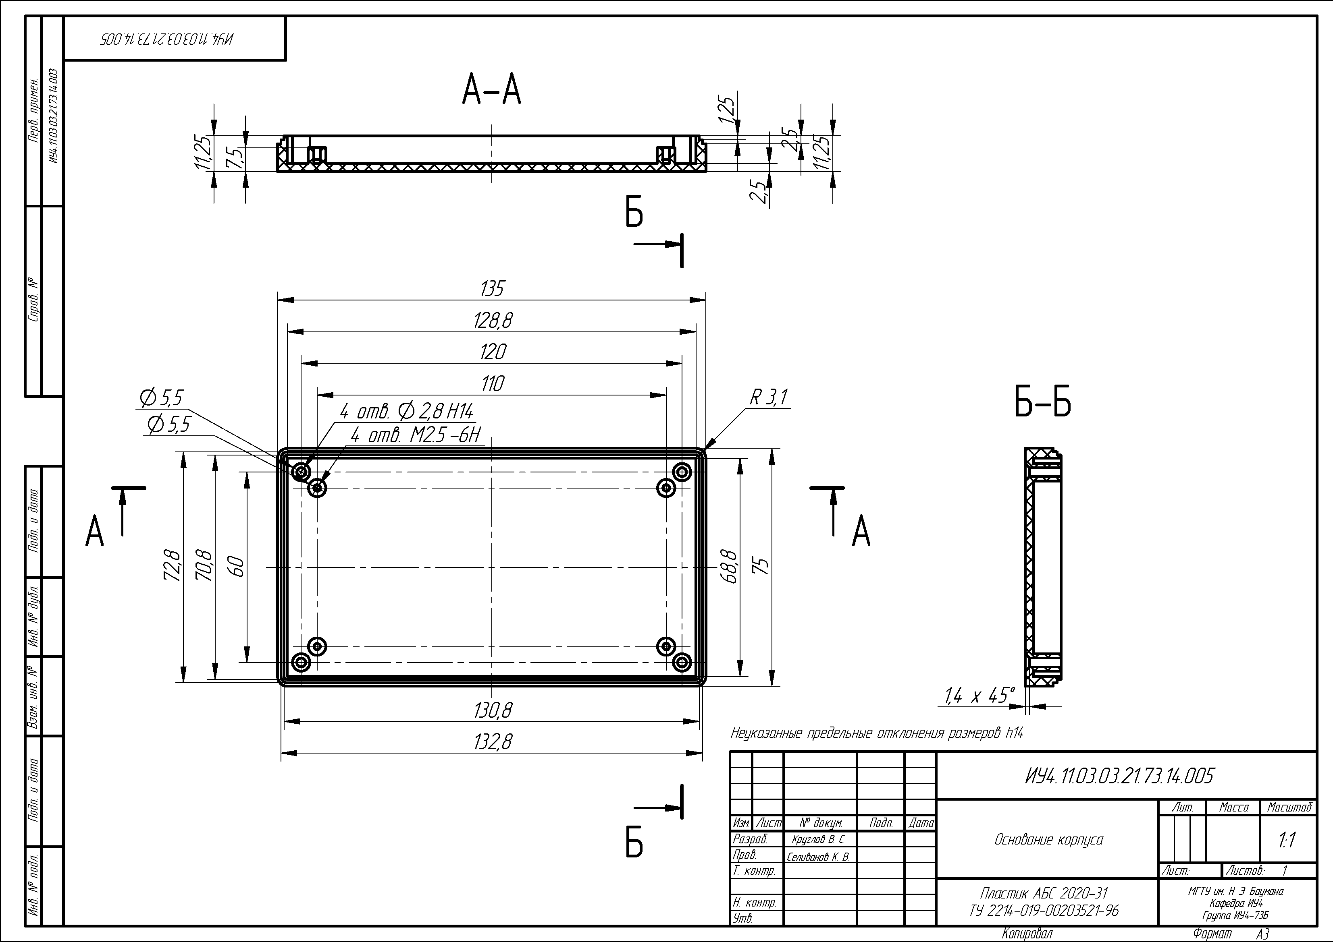

Рисунок 3.6 – Основание корпуса

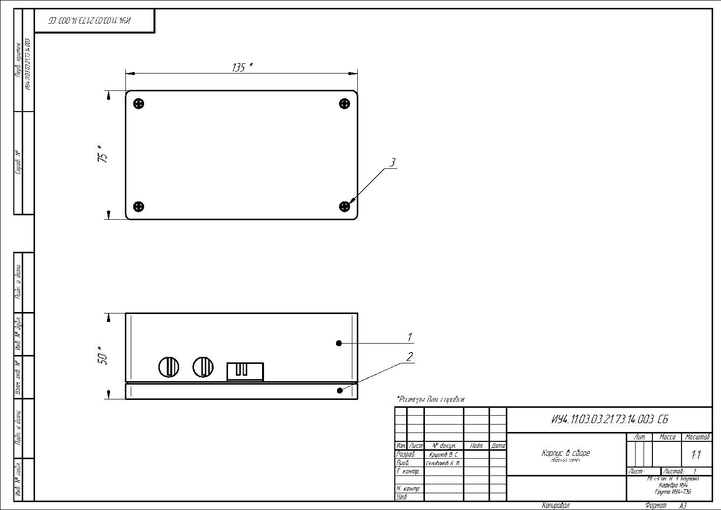

Рисунок 3.7 – Сборочный чертёж корпуса

# 

Рисунок 3.8 – Спецификация корпуса

В пластмассовое основание корпуса устанавливается электронная ячейка с помощью четырех винтов Винты M2,5x6-4,8-H, которые вкручиваются в образованные из пластмассы втулки в основании корпуса, его донной части. После установки ячейки основание корпуса закрывается крышкой. Эскизы сборки устройства представлены в таблице 3.2.

Таблица 3.2 – Способы сборки деталей корпуса

| **№**  **п/п** | **Наименование операции** | **Эскиз варианта установки** | **Характеристика варианта установки** |
| --- | --- | --- | --- |
| 11 | Установка ячейки на бобышки в основании корпуса. |  | После установки закрепить винтами. |
| 22 | Установка крышки на основание корпуса. |  | После установки закрепить винтами. |

Крышка крепится к основанию корпуса с помощью четырех винтов M2,5x20-4,8-H, которые вкручиваются в отверстия в основании корпуса.

**3.4 Анализ и выбор конструкции материала электронной ячейки**

Печатная плата устройства представляет собой ДПП с габаритными размерами 55х115х3мм. Компоненты со штыревыми выводами и расположены только на верхнем слое печатный платы. Печатная плата изготавливается комбинированным позитивным методом.

Готовая плата соответствует требованиям ГОСТ 23751-86, 2-й класс точности. Шаг координатной сетки 0,25 мм.

Для изготовления печатной платы выбираем материал стеклотекстолит FR4-Tg IPC-4101/21 – листовой материал, изготовленный на основе стеклотканей с пропиткой связующим на основе эпоксидных смол и облицованный с двух сторон медной электролитической гальваностойкой фольгой толщиной 35 мкм. Выбранный материал имеет следующие параметры (характеристики указаны для состояния материала после выдержки в условиях 96 ч. при 40 °С и 93 % влажности):

- поверхностное электрическое сопротивление: 5×1010 Ом;

- удельное объемное электрическое сопротивление: 5×109 Ом ×м;

- диэлектрическая проницаемость: 5,5;

- интервал рабочих температур от -60 °С до +85 °С.

**3.5 Анализ и выбор конструкции и материала корпуса устройства**

Согласно техническому заданию, устройство предполагается использовать при температуре окружающей среды от 0 °С до +55 °С. Относительная влажность 60% при температуре +25 °С.

Корпус прибора должен быть достаточно крепким, так как является защитой от внешних воздействий. К корпусу блока предъявляются различные требования: он должен обеспечивать жесткое закрепление платы, защищать плату от внешних механических воздействий. Корпус должен быть экономически выгодным, обеспечивать возможность контроля, ремонта прибора. Корпус предназначен для придания изделию законченного вида, защиты от атмосферных воздействий и устранения несанкционированного доступа во внутренний объем блока.

В результате проведенного анализа в качестве материала для изготовления корпуса и крышек устройства выбран ударопрочный пластик АБС 2020-31 ТУ 2214-019-00203521-96. Изделия из данного пластика характеризуются высокой тепло-, водо- и кислотостойкостью, хорошими электроизоляционными свойствами и механической прочностью, которая в зависимости от типа наполнителя изменяется в широких пределах. Выбранный пластик имеет следующие параметры:

|  |  |  |
| --- | --- | --- |
| - | плотность (не более) | 1,14 г/см3; |
| - | прочность при сжатии (не менее) | 80 МН/м2; |
| - | прочность при статическом изгибе | 87 МН/м2; |
| - | ударная вязкость | 32 кДж/м2; |
| - | удельное электрическое сопротивление (объемное) | 4х1014 Ом/см; |
| - | рабочая температура | -35…+100°С. |

**3.4 Выбор механических соединений**

Для прочного закрепления крышки устройства в корпусе используются винтовые соединения при помощи винтов самонарезающих с потайной головкой М2,5х20, обеспечивающих достаточную точность и надежность. Электронная ячейка крепится за счет конструкции корпуса при помощи винтов М2,6х6. Крепление транзисторов к радиатору – самонарезающими винтами по металлу ST2,2x9,5 со скруглённой головкой.

**3.5 Выбор электрических соединений**

На плате применяется односторонний поверхностный монтаж ЭРЭ и выборочный монтаж в отверстия. Для пайки выводных компонентов используется припой ПОС-61 ГОСТ 21931 и флюс, изготовленный на основе канифоли.

Подключение устройства к источнику питания осуществляется при помощи гнезда питания micro-fit 3.0 (Molex, США). Электрические характеристики Гнезда питания, согласно технической документации: Uмакс = 500 В, Iраб = 8,5 А.

Подключение устройства к аудиоустройствам осуществляется при помощи разъёмов ACJS-MH (Amphenol, США). Электрические характеристики разъёмов, согласно технической документации: Uмакс = 50 В, Iраб = 10 А.

**3.6 Выбор способов защиты от внешних воздействий**

С целью обеспечения защиты компонентов, платы в сборе, и устройства в целом от внешних воздействий следует провести анализ способов защиты от этих внешних воздействий.

Тепло

Ввиду выбранного и описанного в прошлой главе схемотехнического решения, разработанное устройство имеет максимальную рассеиваемую мощность порядка , что требует специальной системы охлаждения. Теплонагруженные элементы передаёт тепло на радиаторы и охлаждаются за счет естественной конвекции воздуха, теплопроводности (часть тепла ЭРЭ передается печатной плате, затем корпусу и в окружающую среду) и излучения.

Охлаждение устройства осуществляется благодаря правильной установке платы в корпусе, что позволяет потокам воздуха проходить через отверстия в крышке, возможностью свободной циркуляции воздуха в корпусе.

Все элементы схемы, а также материал корпуса были подобраны в соответствии с ограничениями ТЗ.

Холод

Печатная плата защищена от переохлаждения правильным согласованием материалов, из которых изготовлена печатная плата. Все элементы схемы, а также материал корпуса были подобраны в соответствии с ограничениями ТЗ, чем обеспечивается защита от холода.

Вибрации и удары

Минимизация искривлений печатной платы обеспечена равномерным распределением нагрузки на них, а также большой толщиной печатной платы в 3мм. Все элементы схемы, а также материал корпуса были подобраны в соответствии с ограничениями ТЗ на возможные вибрации и удары.

Влажность

Так как устройство предназначено для эксплуатации в закрытых помещениях, то защита от влаги не требуется.

Электромагнитные помехи

В разрабатываемом устройстве отсутствуют источники магнитных и электростатических полей, которые могли бы стать внутренними помехами и повлиять на работу прибора. Высокочувствительные усилители, магнитные и прочие элементы, которые могли бы стать приемниками помех также отсутствуют в проектируемом изделии.

**3.7 Расчет параметров печатного монтажа**

Метод изготовления ПП – комбинированный позитивный. Материал изготовления печатной платы - стеклотекстолит, фольгированный FR4. Толщина диэлектрика – 3*,0 мм*, толщина фольги *hф = 35 мкм*. Класс точности изготовления ПП – 2.

В таблице 3.3 представлены наименьшие номинальные значения основных параметров для 2-го класса точности.

Таблица 3.3 - Номинальные значения параметров печатного монтажа для 3-го класса точности.

|  |  |  |
| --- | --- | --- |
| **Условное обозначение** | **Наименование** | **Значение** |
| t, мм | Наименьшая номинальная ширина проводника | 0,45 |
| S, мм | Наименьшее номинальное расстояние между проводниками | 0,45 |
| b, мм | Минимальный гарантированный поясок | 0,2 |

Конструктивно-технологический расчет печатных плат производится с учётом производственных погрешностей рисунка проводящих элементов, фотошаблона, базирования, сверления и т.п.

**Минимальная ширина проводников:**

Минимальная ширина проводников для ПП, изготовленных комбинированным позитивным методом:

, (3.1)

где *b1min = 0,45 мм* – минимальная эффективная ширина проводника для 3-го класса точности;

= 0,035 мм – толщина медного покрытия.

(3.2)

**Определение минимальной ширины печатного проводника по постоянному току для цепей питания и заземления:**

, (3.3)

где *Imax –* максимальный постоянный ток в проводнике определяем из анализа схемы:

*tп –* толщина фольги;

*jдоп = 48 А/мм2* – допустимая плотность тока для печатных плат, изготовленных комбинированным позитивным методом;

*t =hф + hхм + hгм*, (3.4)

где *hф* = 0,035 мм – толщина фольги;

*hхм* - 0,035 мм – толщина химически осаждённой меди;

*hгм* - 0,0065 мм – толщина гальванически осаждённой меди.

*tп* = 0,035+0,035+0,0065=0,0765 *мм.* (3.5)

Тогда толщина дорожек питания, ведущих к транзисторам VT7, VT8:

(3.6)

И для остальных компонентов с максимальным общим током 0,2А:

(3.7)

**Определение минимальной ширины проводника исходя из допустимого падения напряжения на нем:**

, (3.8)

где *lпр -* самый длинный проводник;

*lпр = 0,03м* – самый длинный силовой проводник;

*lпр = 0,075м* – самый длинный сигнальный проводник;

*ρ = 0,0175 (Ом×мм2)/м* – объемное удельное сопротивление фольги для данного метода изготовления проводника;

*Uдоп* - допустимое напряжение определяем по формуле:

*Uдоп* = 5% *Епит*

*Uдоп* = 0,05·35В = 1,75 В;

Для силовых проводников:

(3.9)

Для сигнальных проводников:

(3.10)

**Номинальное значение диаметров монтажных отверстий:**

*,* (3.11)

где *dэ = 1 мм* – максимальный размер вывода устанавливаемого ЭРЭ;

*Δdн.о. = 0,05 мм* – нижнее предельное отклонение от номинального диаметра монтажного отверстия;

*r = 0,2 мм* – разница между минимальным диаметром отверстия и максимальным диаметром вывода ЭРЭ.

**Минимальный диаметр контактных площадок:**

Для двусторонних печатных плат, изготавливаемых комбинированным позитивным методом, при фотохимическом способе получения рисунка минимальный диаметр контактных площадок вычисляется по формуле:

(3.12)

где *hф* = 0,035 мм – толщина фольги;

*hпм* – толщина предварительно осажденной меди, *hпм* = 0,005 мм;

*hр* – толщина металлического резиста, *hр*= 0,02 мм;

*D1min* – минимальный эффективный диаметр площадки

(3.13)

где *bм = 0,035 мм* – расстояние от края просверленного отверстия до края контактной площадки;

*δd = 0,1 мм, δp = 0,1 мм* – допуски на расположение отверстий и контактных площадок;

*dmax* – максимальный диаметр просверленного отверстия.

(3.14)

где *Δd =0,05* – допуск на отверстие.

(3.15)

Отсюда:

(3.16)

Следовательно:

(3.17)

**Минимальное расстояние между проводником и контактной площадкой:**

(3.18)

где *L0 = 2 мм* – расстояние между центрами рассматриваемых элементов;

*δ l = 0,1 мм* – допуск на расположение проводников.

(3.19)

(3.20)

**Минимальное расстояние между двумя контактными площадками:**

(3.21)

**Минимальное расстояние между двумя проводниками:**

(3.22)

**3.8 Тепловой расчет блока**

Целью расчета является определение температур нагретой зоны и среды вблизи поверхности ЭРЭ, необходимых для оценки надежности. Рекомендуется проводить расчет для наиболее критичного элемента, т.е. элемента допустимая положительная температура которого имеет наименьшее значение среди всех элементов, входящих в состав устройства и образующих нагретую зону.

Габаритные размеры корпуса:

- длина = 135 мм,

- ширина = 75 мм,

- высота = 50 мм.

Предельная температура окружающей среды: t0 = 55 °С (по ГОСТ 15150-69)

3.8.1 Расчет температуры корпуса

Определяем удельную поверхностную мощность корпуса блока. Площадь поверхности блока:

, (3.23)

где L – длина корпуса;

B – ширина корпуса;

H – высота.

Мощность, рассеиваемая блоком в виде тепла, P0 = Вт.

Удельную поверхностную мощность рассчитаем по формуле:

(3.24)

По графику, изображенному на рисунке 3.9 зададимся перегревом корпуса блока в первом приближении Δtk.

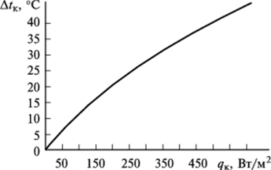

Рисунок 3.9 - Зависимость перегрева корпуса блока от удельной поверхности мощности

Определяем по графику и с учетом предыдущих расчетов температуру перегрева корпуса в первом приближении *Δtk = +40°С.* При дальнейших расчётах значение корректируется до достижения приемлемой ошибки расчёта.

Вычислим коэффициент лучистого теплообмена для верхней, боковой и нижней граней корпуса. Все части корпуса устройства выполнены из пластика, с коэффициентом черноты ε = 0,91. Коэффициент лучеиспускания верхней, нижней и боковых граней корпуса рассчитаем по формуле:

, (3.25)

где – коэффициент черноты;

– температура окружающей среды;

– разница температур на поверхности теплообмена.

(3.26)

Для определяющей критической температуры:

(3.27)

Найдем для каждой поверхности блока число Грасгофа:

(3.28)

где βm = (tопр+273)-1 = 3,02×10-3 – коэффициент объемного расширения воздуха (газов);

g = 9,8 м/с2 – ускорение свободного падения;

νm = 17,96×10-6 м2/с – кинематическая вязкость воздуха;

Lопр1 = H = 0,05 м – определяющий размер для боковой поверхности корпуса блока.

(3.29)

Lопр2 = B = 0,075 м – определяющий размер для верхней и нижней поверхностей корпуса блока;

(3.30)

Для определяющей температуры *tопр =* число Прандтля Pr = 0,708 – критерий подобия тепловых процессов в жидкостях и газах, учитывающий влияние физических свойств теплоносителя на теплоотдачу.

Найдем режим движения газа или жидкости, обтекающих каждую поверхность корпуса по число Рэлея.

(3.31)

Для боковой поверхности корпуса блока:

(3.32)

(3.33)

Следовательно, режим движения воздуха, обтекающего боковую поверхность корпуса – ламинарный.

Для верхней и нижней поверхностей корпуса блока:

(3.34)

(3.35)

Следовательно, режим движения воздуха, обтекающего верхнюю и нижнюю поверхности корпуса – ламинарный, близок к конвективному.

Рассчитаем конвективный коэффициент теплообмена для каждой поверхности

(3.36)

где λm = 2,83×10-2 [Вт/(м×К)] – теплопроводность воздуха;

NB = – коэффициент, учитывающий ориентацию блока (1,3 для верхней поверхности, 0,7 для нижней, 1 для боковых).

Для верхней поверхности корпуса:

(3.37)

Для нижней поверхности корпуса:

(3.38)

Для боковых поверхностей корпуса:

(3.39)

Вычислим тепловую проводимость между поверхностью корпуса и окружающей средой

, (3.40)

где SН, SБ, SВ – площади нижней, боковой и верхней поверхностей корпуса соответственно.

(3.41)

Рассчитаем перегрев корпуса блока во втором приближении. Корпус имеет вентиляционные отверстия Кк.п. = 0,8, атмосферное давление Р = 105 Па, КН1 = 1.

, (3.42)

где - мощность, рассеиваемая блоком;

*–* теплопроводность между корпусом и окружающей средой;

– коэффициент перфорации корпуса;

– коэффициент, учитывающий атмосферное давление среды.

(3.43)

(3.44)

(3.45)

Вычислим ошибку расчета:

(3.46)

Так как величина ошибки δ=0,0860,1, то принимаем расчёт как законченный. Перегрев блока 43,8, при температуре внешней среды в 25 температура блока составляет 68,8.

3.8.2 Расчёт радиаторов

За счёт применения радиаторов, соединённых паяными соединениями с полигонами печатной платы, температура равномерно распределяется по объёме устройства.

Перегрев полупроводниковых приборов можно уменьшить путем увеличения теплоотдающей поверхности, т. е. установки прибора на радиатор. В разрабатываемом устройстве используются 2 ребристых радиатора.

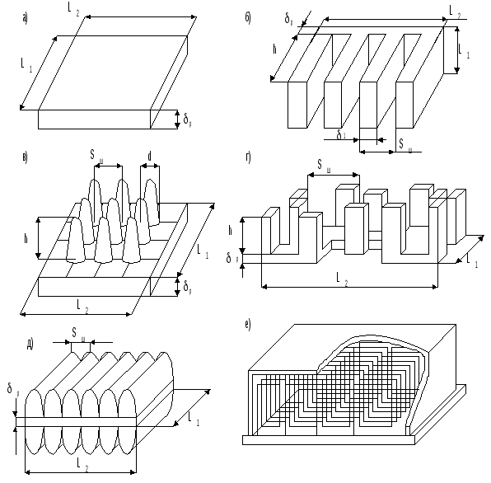

Рисунок 3.10 – Эскиз ребристого радиатора

Для расчёта температурного режима определяем допустимый перегрев места крепления транзисторов VT7, VT8 с радиаторами.

, (3.46)

где *Sк = 0,0002* — площадь контактной поверхности, м2;

Р - рассеиваемая прибором мощность;

*to* - температура окружа­ющей среды*;*

*Rвн=2,3* °С/Вт *-* внутреннее тепловое сопротивление прибора между рабочей областью и корпусом*;*

*tp* - предельная температура рабочей области прибо­ра;

*Rк* - тепловое сопротивление кон­такта между прибором и радиатором*.*

=46°С, (3.47)

Определяем в первом приближении средний перегрев осно­вания радиатора:

*ts = 0,83(tк — to),* (3.48)

*ts = 0,8346=38*°С*,* (3.49)

Графики зависимости коэффициента эффективной теплоотдачи ребристых радиаторов в условиях сво­бодного и вынужденного охлаждения с габаритами, соответствующими выбранному радиатору, представлены на рисунке 3.11. Согласно ему

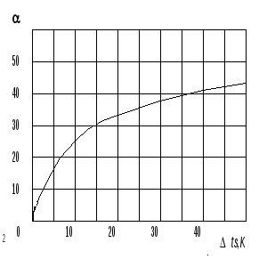

Рисунок 3.11 – Зависимость коэффициента теплоотдачи от среднего перегрева основания

Определяем средний перегрев основания радиатора во вто­ром приближении

*,* (3.50)

где – выделяемая мощность;

– коэффициент теплоотдачи;

S – площадь радиатора.

(3.51)

**3.9 Расчет на механические воздействия**

Целью расчета является определение действующих на элементы изделия перегрузок при действии вибрации и ударов, а также максимальных перемещений.

3.9.1 Расчет на действие вибрации

Исходные данные для расчета:

- a = 115 мм – длина печатной платы,

- b = 55 мм – ширина печатной платы,

- h = 3 мм – толщина печатной платы,

- М = 0,345 кг – масса печатной платы с установленными компонентами,

- ν = 0,22 – коэффициент Пуассона,

- E = 2,2×1010 Н/м2- модуль упругости для материала платы.

Вычислим частоту собственных колебаний

Цилиндрическая жесткость:

(3.52)

Частоту собственных колебаний равномерно нагруженной пластины, закрепленной в 4-х точках, вычислим по формуле:

(3.53)

Вычислим коэффициент динамичности:

, (3.54)

где:

ε – коэффициент затухания;

(3.55)

Для стеклотекстолита с печатной схемой принимаем Λ=10×10-2.

SB – амплитуда вынужденных колебаний;

ξ0 – амплитуда вибросмещения основания;

η = f/f0 – коэффициент расстройки;

f – частота возбуждения;

f0 – частота собственных колебаний системы.

Коэффициент динамичности рассчитывается во всем диапазоне вибрации. По ТЗ частота возбуждения лежит в диапазоне от 10 до 100 Гц. Возьмем несколько частот из этого интервала и рассчитаем значение коэффициента динамичности. Результаты расчета представлены в таблице 3.4.

Таблица 3.4 – Результаты расчет коэффициента динамичности

|  |  |  |  |  |  |
| --- | --- | --- | --- | --- | --- |
| **f, Гц** | **10** | **30** | **55** | **80** | **100** |
| **η** | 0,01605 | 0,04815 | 0,08828 | 0,12841 | 0,16051 |
| **Кдин** | 1,00026 | 1,0023 | 1,0078 | 1,0167 | 1,0266 |

Вычислим коэффициент передачи по ускорению на первой гармонике в центре платы.

Относительные координаты центра платы:

(3.56)

Согласно графику, представленному на рисунке 3.12, коэффициенты формы колебаний при защемлении обоих краёв платы (кривая 2): Кх = Ку = 1,3.

ю

Рисунок 3.12 - Зависимость коэффициента формы колебаний от относительной координаты [5]

Коэффициент передачи:

(3.57)

(3.58)

(3.59)

Вычислим виброускорение для пластины в случае кинематического возбуждения:

(3.60)

где – среднеквадратическое случайное ускорение.

(3.61)

(3.62)

(3.63)

Вычислим амплитуду виброперемещения основания:

(3.64)

(3.65)

(3.66)

Вычислим виброперемещение:

(3.67)

(3.68)

(3.69)

Вычислим максимальный прогиб печатной платы относительно ее краев для кинематического возбуждения:

(3.70)

(3.71)

В результате анализа элементной базы установлено, что для компонентов, наиболее подверженных вибрациям, амплитуда виброускорения должна быть меньше допустимого – 40g.

Согласно конструкторским расчетам, максимальное значение виброускорения составляет при 100Гц.

Исходя из этих данных, следует, что условие вибропрочности выполняется.

Для печатной платы с установленными на ней ЭРЭ максимально допустимый прогиб составляет:

*δВ<0,00117b,*  (3.72)

где b – размер стороны печатной платы, параллельно которой установлены ЭРЭ.

Так как ЭРЭ установлены, как параллельно длине, так и параллельно ширине ПП, то выбираем наибольшее значение, соответствующее длине ПП 115 мм.

(3.73)

Максимальный прогиб ПП меньше допустимого, следовательно, условие вибропрочности выполняется.

Виброускорение и максимальное относительное перемещение меньше допустимого для ячейки, и таким образом, удовлетворяются требованиями ТЗ на вибропрочность ячейки.

Следовательно, дополнительных конструкционных мер по повышению жесткости ПП на данном этапе расчета не требуется.

3.9.2 Расчет на действие удара

Ударные воздействия определяются формой и параметрами ударного импульса, причем максимальное влияние на механическую систему оказывает импульс прямоугольной формы. Согласно расширенному техническому заданию, изделие должно выдерживать ударные нагрузки до 10g, длительностью до 10 мс и частотой от 10 до 40 ударов в минуту.

Вычислим условную частоту ударного импульса:

τ = 0,7 с – длительность ударного импульса (должна превышать значение 300/f0);

(3.74)

(3.75)

Частота собственных колебаний f0 =

Коэффициент расстройки:

(3.76)

(3.77)

Вычислим коэффициент передачи при ударе (для прямоугольного импульса):

(3.78)

(3.79)

Рассчитаем ударное ускорение:

(3.80)

где = 10g – ударное ускорение.

(3.81)

Вычислим максимальное относительное перемещение:

(3.82)

(3.83)

Выполним проверку условий ударопрочности:

Для ЭРЭ ударное ускорение должно быть меньше допустимого, т.е. ay < aдоп, где aдоп – определяется из анализа элементной базы.

(3.84)

Для ПП с ЭРЭ должно выполняться условие:

(3.85)

где b – размер стороны печатной платы, параллельно которой установлены ЭРЭ.

Так как ЭРЭ установлены как параллельно длине, так и параллельно ширине ПП, выбираем наибольшее значение, соответствующее длине ПП 115 мм. Отсюда:

(3.86)

Ударное ускорение и максимальное относительное перемещение допустимых для ЭРЭ и ячейки удовлетворяется требованиям ТЗ на воздействие удара. Следовательно, дополнительных конструкционных мер защиты от ударных воздействий не требуется.

**3.10 Расчет надежности при заданных параметров эксплуатации**

Температура окружающей среды – t0 = °С.

Расчет надежности заключается в определении показателей надежности устройства на основе известных характеристик надежности его компонентов и условий эксплуатации.

**Конденсаторы.**

Отказов / 106 час:

, (3.87)

где – базовая интенсивность отказа;

– фактор емкости;

πE – фактор окружающей среды;

πQ – фактор качества.

Следовательно:

(3.88)

**Резисторы.**

Отказов / 106 час:

, (3.89)

где λb – базовая интенсивность отказа;

πR – фактор сопротивления;

πE – фактор окружающей среды;

πQ – фактор качества.

Следовательно:

(3.90)

**Транзисторы биполярные.**

Отказов / 106 час:

, (3.91)

где λb – базовая интенсивность отказа;

πT – температурный показатель;

πА – фактор применения;

πR – фактор установленной мощности;

πS –фактор нагрузки по напряжению;

πА – фактор применения;

πQ – фактор качества.

Следовательно:

(3.92)

**Плата печатная.**

Отказов / 106 час:

, (3.93)

где λb – базовая интенсивность отказа;

πE – фактор окружающей среды;

πQ – фактор качества

Следовательно:

(3.94)

Результаты расчётов сведены в таблицу 3.

Таблица 3.5 – Расчетные данные.

|  |  |  |
| --- | --- | --- |
| **Компонент** | **Интенсивность отказа, λi×10-6** | **Количество, шт** |
| Конденсаторы | 0,0023 | 9 |
| Резисторы | 0,00198 | 13 |
| Транзисторы | 0,0185 | 8 |
| Печатная плата | 0,061 | 1 |

Интенсивность отказа всей системы:

(3.95)

Λ = 0,255410-6 1/ч (3.96)

Рассчитаем наработку на отказ:

(3.97)

(3.98)

Исходя из полученных данных, заданная наработка на отказ удовлетворяет условиям технического задания:

(3.99)

# 3.11 Разработка маршрута сборки

Разработаны маршрутные карты производства электронных ячеек при серийном производстве. Маршрутные карты разработаны в соответствии со стандартами: ГОСТ 3.1201-85, ГОСТ 3.1102-2011, классификатор технологических операций машиностроения и приборостроения 1 85 152, ГОСТ 3.1103-2011, ГОСТ 3.1118-82.

Маршрутные карты представлены на рисунках 3.13…3., а также документах ИУ4.11.03.03.21.73.10.0.00.00001 и ИУ4.11.03.03.21.73.10.0.00.00002.

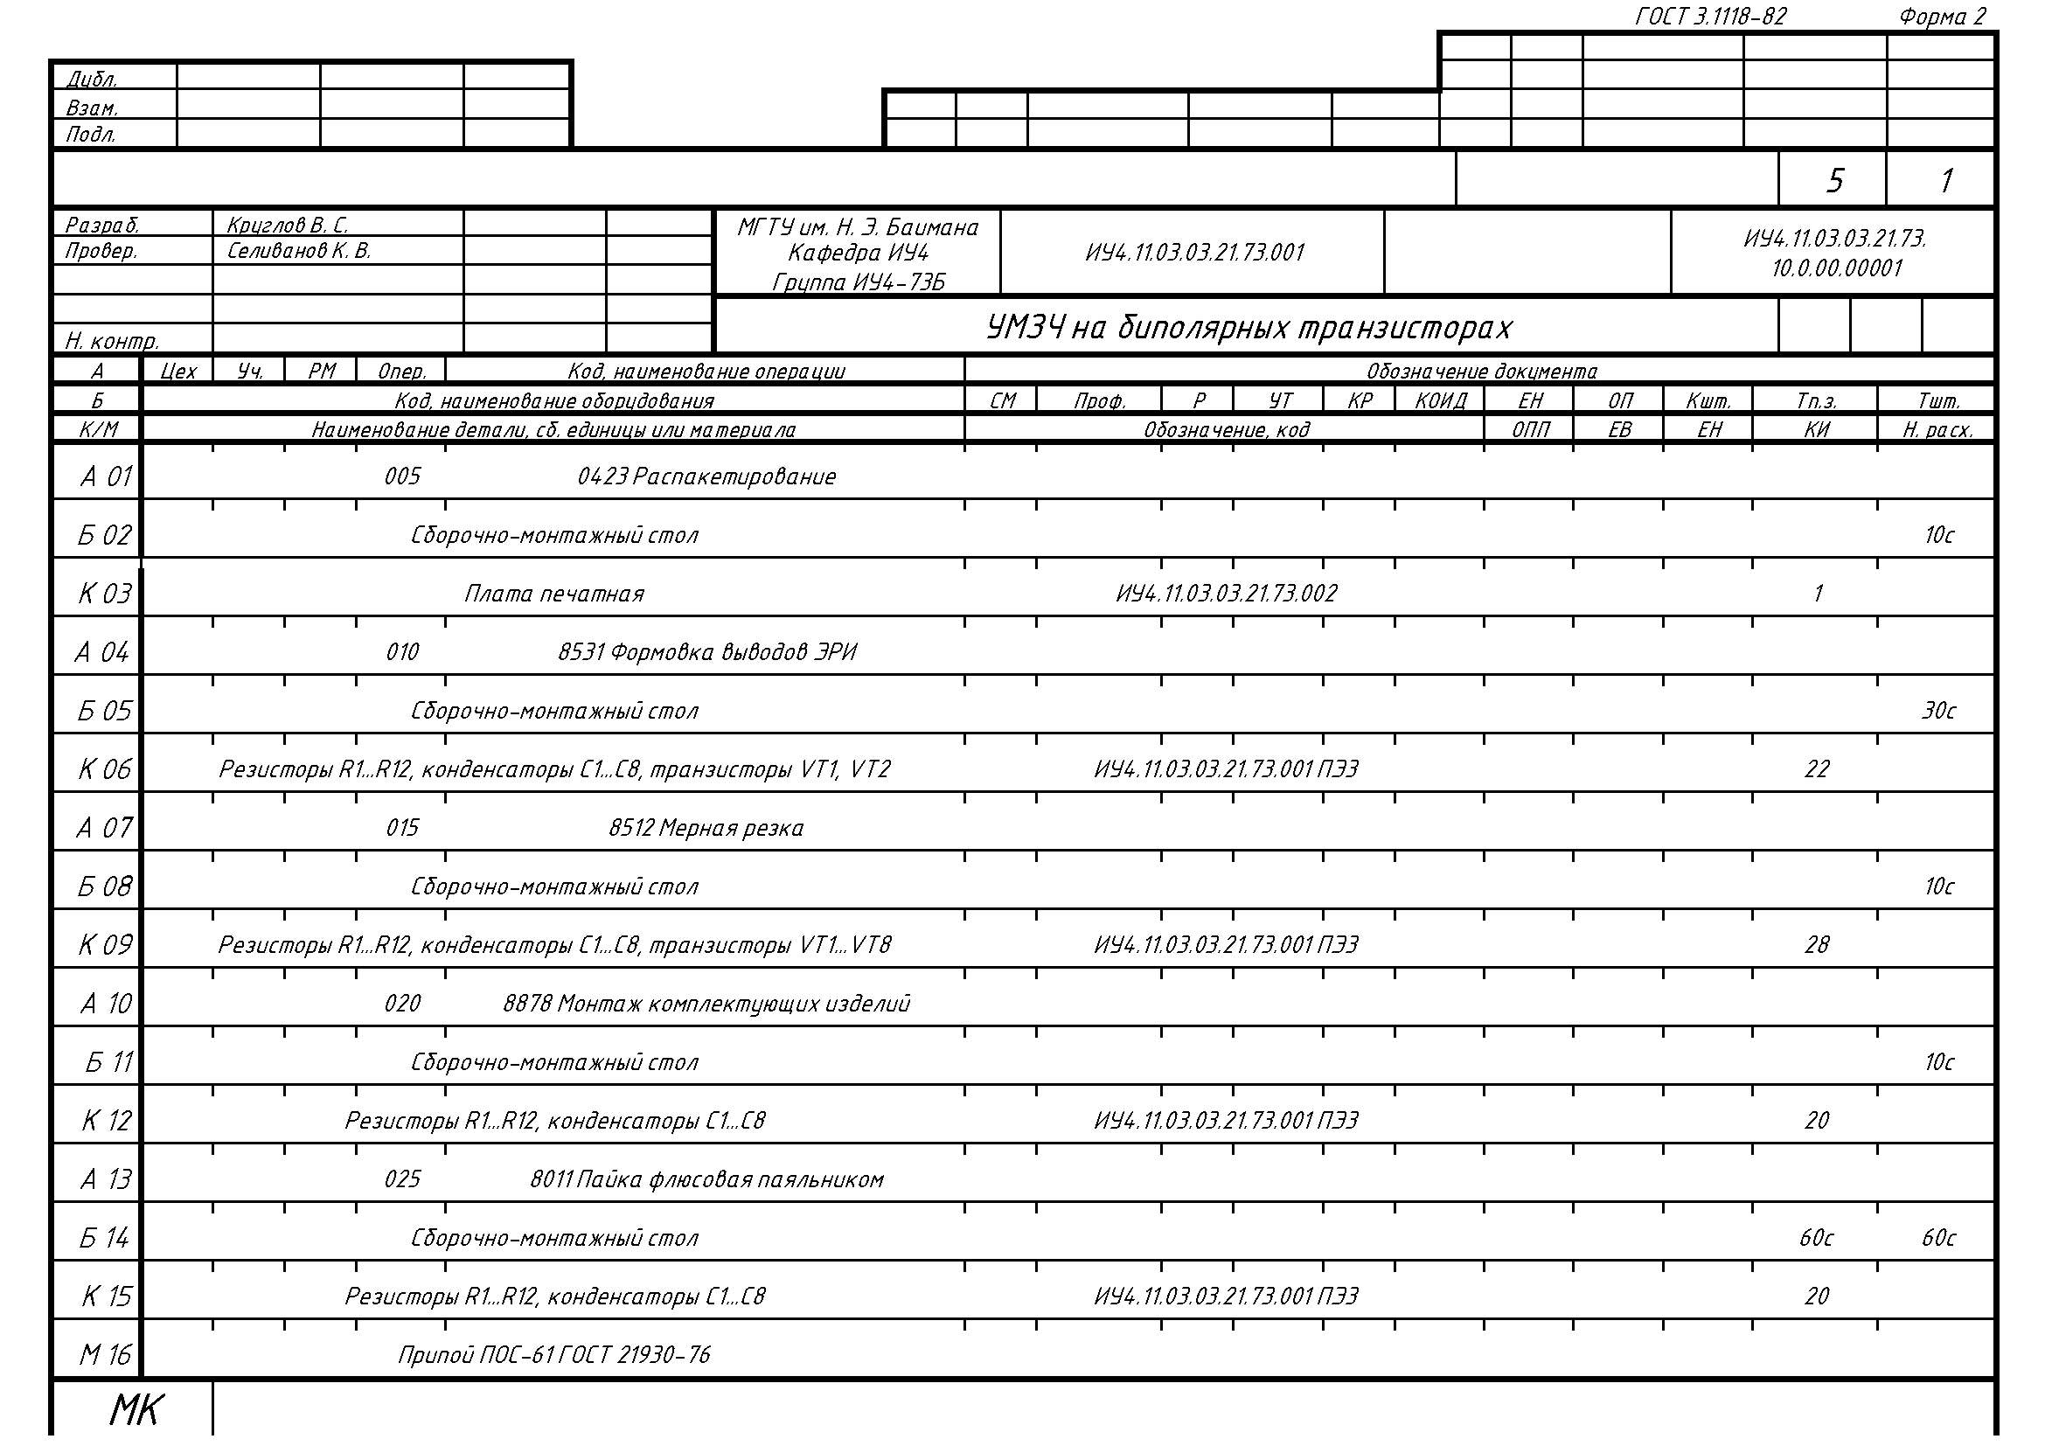Рисунок 3.13 – Маршрутная карта серийного производства, первая страница

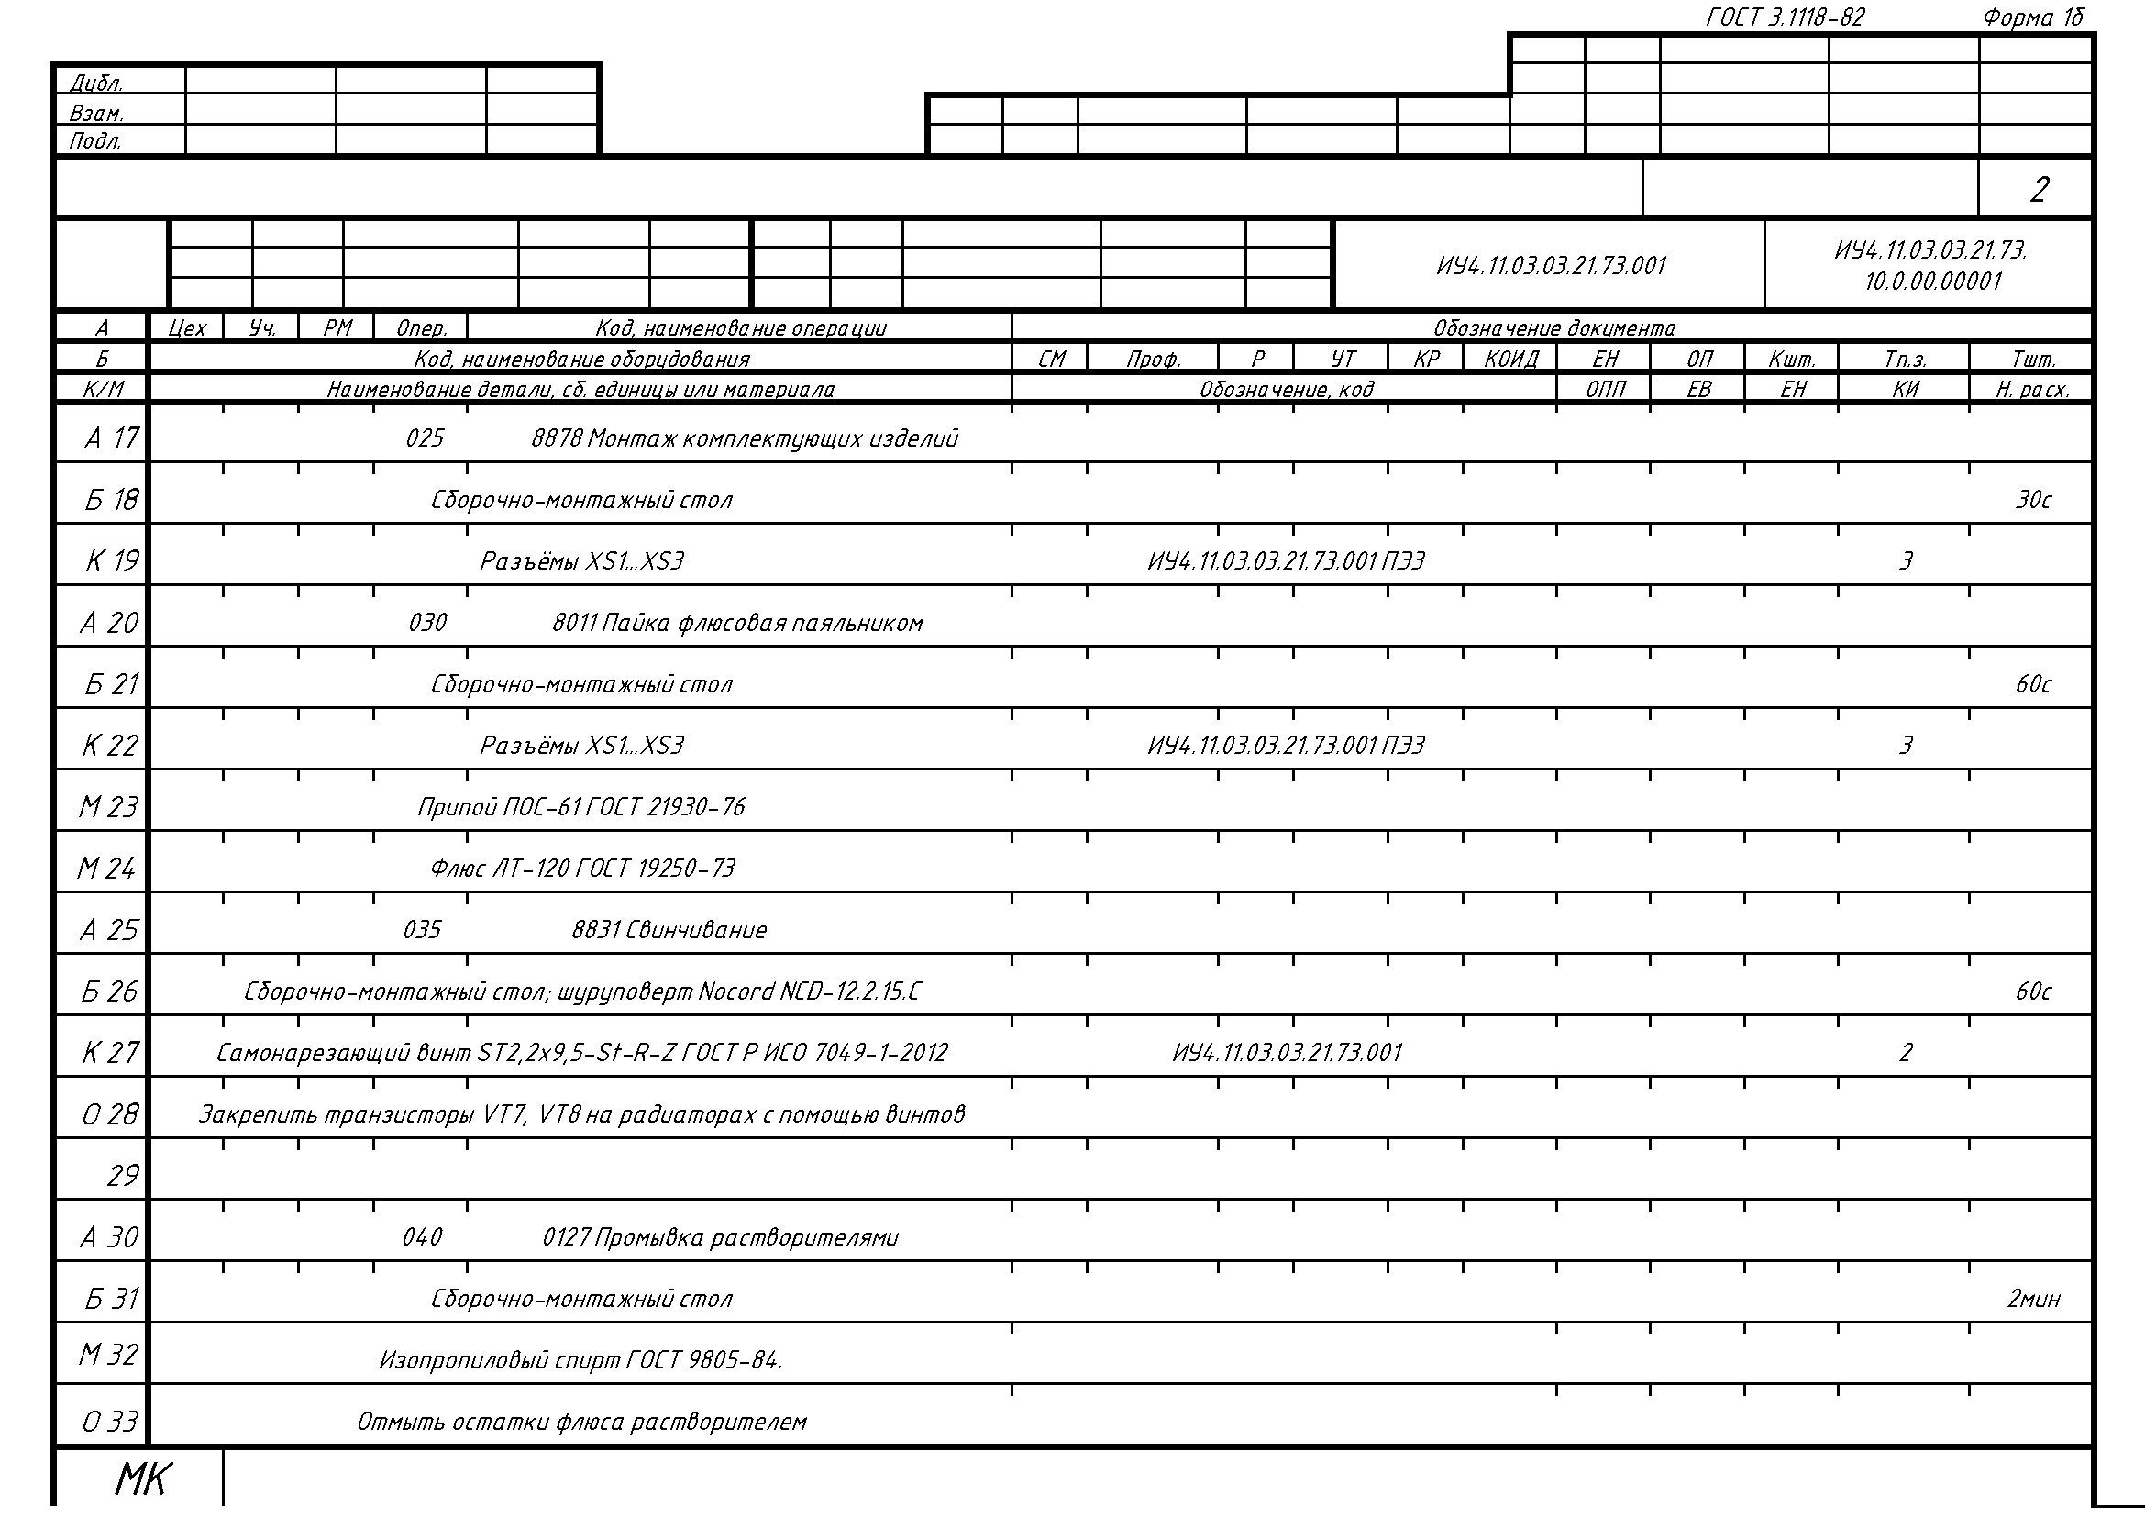Рисунок 3.14 – Маршрутная карта серийного производства, вторая страница

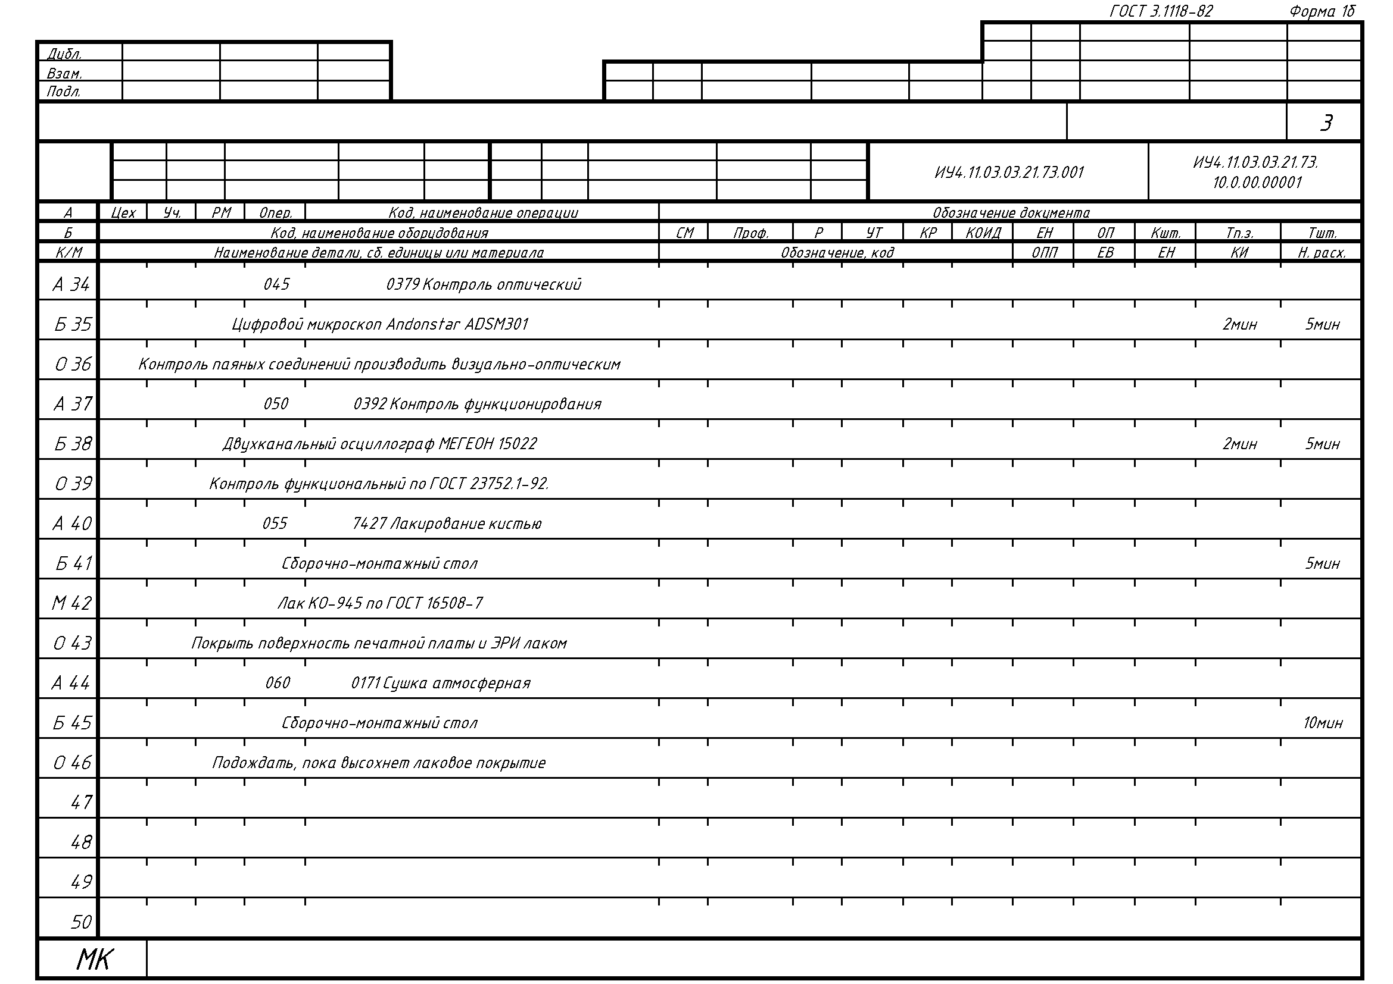Рисунок 3.15 – Маршрутная карта серийного производства, последняя страница

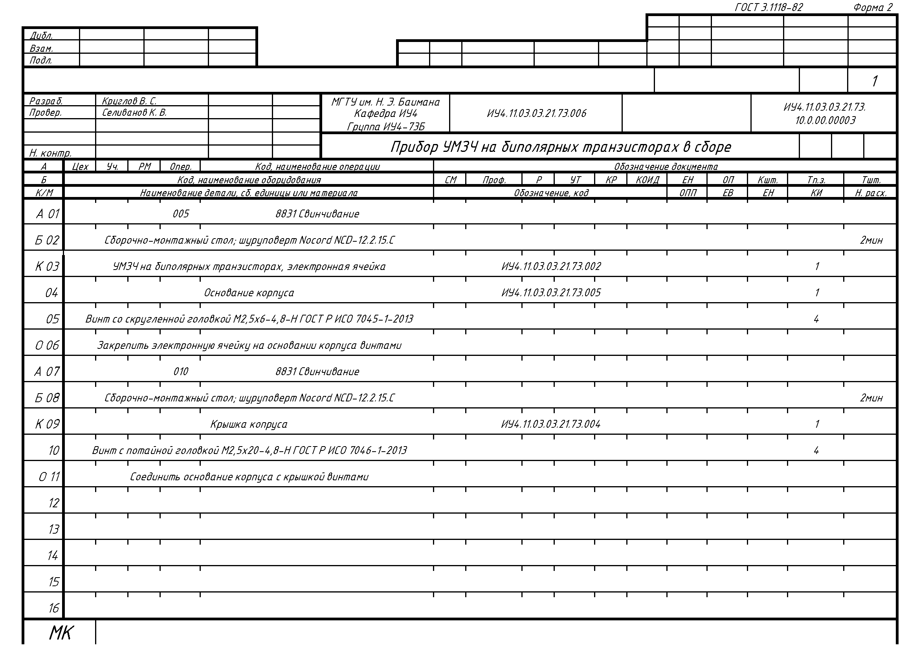 Рисунок 3.16 – Маршрутная карта прибора

На устройство в сборе разработана отдельная маршрутная карта, представленная на рисунке 3.16 и документе ИУ4.11.03.03.21.73.10.0.00.00003.

В этой маршрутной карте используется собранная на прошлых этапах электронная ячейка, которая крепится в корпус.

# 3.12 Расчёт коэффициента технологичности

Оценку технологичности ячеек проводят по комплексному показателю технологичности, который рассчитывается по базовым показателям технологичности по формуле:

(3.100)

где - базовые показатели технологичности;

- их весомые коэффициенты;

Состав базовых показателей технологичности для электронных модулей с поверхностным монтажом в ранжированной последовательности приведен в таблице 1.2. Показатели технологичности вычисляются по следующим формулам:

- Коэффициент автоматизации пайки электронных компонентов (ЭК):

КАП = НАП / НЭК, (3.101)

где НАП – количество ЭК, пайка которых осуществляется на автоматах;

НЭК – количество ЭК в модуле.

- Коэффициент автоматизации установки ЭК, подлежащих пайке:

КАУ = НАУ / НЭК, (3.102)

где НАУ – количество компонентов, устанавливаемых на плату автоматизированными способами;

НЭК – количество ЭК в модуле.

НАУ = НСМ + НПМ, (3.103)

где НСМ – количество компонентов, монтируемых в отверстия платы;

НПМ – компонентов поверхностного монтажа, устанавливаемых на плату автоматизированными способами.

- Коэффициент снижения трудоемкости сборки и монтажа:

КТ СБ = 1 / НВМ, (3.104)

где НВМ – число, характеризующее вид монтажа;

Коэффициент автоматизации операций контроля и настройки:

КАКН = (НАТ + НАФ) / HКН, (3.105)

где НАТ – число автоматизированных операций внутрисхемного тестирования модуля;

НАФ – число автоматизированных операций приемочного функционального контроля модуля;

HКН – общее число операций контроля и настройки; две операции – визуальный контроль и электрический – являются обязательными.

Чаще всего автоматизируется операция электрического контроля, как самая трудоемкая. Если в конструкции имеются регулировочные элементы, то количество операций регулировки увеличивается пропорционально числу этих элементов;

Коэффициенты технологичности сведены в таблицу 3.6:

Таблица 3.6 - Коэффициенты технологичности

|  |  |  |  |
| --- | --- | --- | --- |
| **№**  **п/п** | **Коэффициент технологичности** | **Обозначение** |  |
| 1 | Коэффициент автоматизации пайки | КАП | 1 |
| 2 | Коэффициент автоматизации установки | КАУ | 1 |
| 3 | Коэффициент снижения трудоемкости сборки и монтажа | КТ СБ | 0,8 |
| 4 | Коэффициент автоматизации операций контроля и настройки | КАКН | 0,5 |

Количественные значения характеристик ячейки электронной определяются, используя данные конструкторской документации, и полученные значения заносятся в таблицу 3.7:

Таблица 2 - Количественные значения характеристик ячейки электронной

|  |  |  |  |
| --- | --- | --- | --- |
| **№**  **п/п** | **Наименования** | **Обозначение** | **Значение** |
| 1 | Количество ЭК, пайка которых осуществляется автоматически | НАП | 33 |
| 2 | Количество ЭК в модуле | НЭК | 33 |
| 3 | Количество компонентов, устанавливаемых на плату автоматизированными способами | НАУ | 33 |
| 4 | Число, характеризующее вид монтажа: КМП – 1,2, КМО – 1,8, смешанный – 2.8 | НВМ | 2,8 |
| 5 | Число автоматизированных операций внутрисхемного тестирования модуля | НАТ | 0 |
| 6 | Число автоматизированных операций приемочного функционального контроля модуля | НАФ | 0 |
| 7 | Общее число операций контроля и настройки. | HКН | 2 |

6)

Итоговая формула расчёта коэффициента технологичности для серийного производства

(3.106)

Нормативный показатель технологичности для мелкосерийного производства ЭУ составляет КН = 0,6 – 0,7. Сравнивая этот показатель с расчётным, делаем вывод, что изделие подходит для мелкосерийного производства.

# 3.13 Расчёт и анализ такта выпуска

Для оценки интервала времени, через который периодически производится выпуск деталей, обеспечивающего выполнение годового объёма в установленный срок, необходимо определить такт выпуска деталей. Он рассчитывается по формуле

*,* (3.108)

где tоперi - время i-й операции,

tопзi - время i-й подготовительно-заключительной операции для ni заготовок,

Nоидi -количетство получаемых заготовок для следующей операции или параллельно обрабатываемых заготовок.

Согласно разработанной выше маршрутной карте на электронную ячейку:

(3.109)

А также согласно разработанной выше маршрутной карте на устройство в сборе с корпусом:

(3.110)

**выводы**

В результате данной главы было составлены чертежи корпуса для устройства и комплект конструкторской документации для устройства. Были произведены расчёты теплового режима, виброустойчивости и устойчивости к ударам, а также расчёты надёжности. Для используемых радиаторов произведены расчёты перегрева радиаторов.

Также разработаны маршрутные карты производства устройства и проведён анализ технологичности и такта выпуска. Технологичность сборки соответствует мелкосерийному производству.

**ЗАКЛЮЧЕНИЕ**

В результате курсовой работы была разработана рабочая модель устройства «Автомат отключения радиоаппаратур» и оформлена конструкторско-технологическая документация.

На начальном этапе был проведен анализ разработки устройства и подбор элементной базы с учетом условий эксплуатации: для каждого элемента определены предельные нагрузки при вибрации и ударе, установлен температурный диапазон, что позволило уточнить требования технического задания.

Далее был спроектирован корпус устройства — простой формы параллелепипеда, с естественной вентиляцией, соответствующей всем эксплуатационным условиям, отраженным в техническом задании. Продумана компоновка компонентов устройства и подобраны материалы для корпуса и печатной платы.

Проведены основные инженерные расчеты: расчет печатного монтажа, теплового блока, механических воздействий, а также надежности с использованием π-факторов.

Подготовлена графическая часть проекта, включающая чертежи электронной ячейки, структурную и электрическую принципиальную схемы, а также сборочный чертеж модуля. Итог работы — модель устройства и пояснительная конструкторская документация.

**СПИСОК ИСПОЛЬЗОВАННЫХ ИСТОЧНИКОВ**

1. Конструкторско-технологическое проектирования электронной аппаратуры: Учебник для ВУЗов / К.И. Билибинн, А.И. Власов, Л.В. Журавлева и др. Под общ.ред. В.А. Шахнова – М.: Изд-во МГТУ им. Н.Э. Баумана, 2002. – 528 с.
2. Проектирование и технология печатных плат: Учебник / Пирогова Е.В. – М.: ФОРУМ: ИНФРА-М, 2005/ - 560 c.
3. Методические указания к курсовой работе «Компоновка и расчет конструктивных параметров блоков ЭВА» / А.Н. Чеканов, В.В. Съедугин, В.В. Маркелов – М.: МГТУ им. Н.Э. Баумана, 1980. – 45 с.
4. Проектирование конструкций радиоэлектронной аппаратуры: Учеб.пособие для вузов/ Е.М. Парфенов, Э.Н. Камышная, В.П. Усачов. - М.:Радио и связь, 1989. – 272 с.: ил.
5. Справочник «Надежность электрорадиоизделий» - М.: Изд-во МО, 2004. - 620 с.